
HỌC VIỆN CÔNG NGHỆ BƯU CHÍNH VIỄN THÔNG

BÁO CÁO TIỂU LUẬN
Học phần Nhập môn khoa học dữ liệu

Đề tài: Nghiên cứu dữ liệu lĩnh vực khí tượng thủy văn, thu thập và xử lý dữ liệu này cho hệ thống dự báo thời tiết
Giảng viên hướng dẫn: Nguyễn Ngọc Duy
Nhóm thực hiện: Nhóm 13
1. Đặng Ngọc Sơn N22DCCN070 <Trưởng nhóm>
2. Đinh Quang Thái N22DCCN176 <Thành viên>
3. Đặng Văn Chương N22DCCN012 <Thành viên>
TP. Hồ Chí Minh, tháng 11 năm 2026

LỜI CẢM ƠN
Nhóm 13 xin cảm ơn giảng viên học phần Nhập môn Khoa học dữ liệu và Học viện Công nghệ Bưu chính Viễn thông đã tạo điều kiện học tập để nhóm thực hiện đề tài về dữ liệu khí tượng thủy văn.
Báo cáo trình bày quy trình thu thập, xử lý và đánh giá dữ liệu phục vụ thực nghiệm dự báo thời tiết. Nhóm chịu trách nhiệm giải thích nguồn dữ liệu, mã nguồn, kết quả và những giới hạn được nêu trong báo cáo.
Nhóm mong nhận được góp ý của giảng viên để hoàn thiện phương pháp nghiên cứu dữ liệu và kỹ năng trình bày kết quả thực nghiệm.
Nhóm chúng em xin chân thành cảm ơn!

TÓM TẮT
Đề tài chuẩn bị dữ liệu khí tượng thủy văn có truy nguyên cho dự báo thời tiết ngày kế tiếp. Nguồn chính gồm 9.861 địa điểm–ngày ERA5 tại ba ô lưới giai đoạn 2017–2025 và 5.478 địa điểm–ngày lưu lượng mô hình GloFAS v4 consolidated giai đoạn 2017–2021. Hai nguồn có hồ sơ truy vấn và SHA-256, được kiểm tra lịch, đơn vị, giá trị thiếu và miền hợp lệ, rồi lưu riêng trong SQLite.
Trên Test 2025 ERA5 (n=1.095), Ridge R3 đạt RMSE 0,9302 °C so quán tính 1,0741 °C; CI 95% của chênh lệch RMSE là [−0,1938; −0,0951] °C. Phân lớp mưa đạt F1 81,67%, ROC-AUC 0,8593 và Brier 0,151316; Brier skill score so xác suất khí hậu Train là 0,3810. CI chênh lệch F1 với quán tính chứa 0 nên chưa khẳng định ưu thế. Phân cụm chỉ dùng mô tả độ ẩm–mưa; lưu lượng được mô tả riêng theo ngày UTC.
ERA5 và GloFAS là sản phẩm tái phân tích và mô hình theo ô lưới; nghiên cứu thực hiện đánh giá hồi cứu trên dữ liệu mô hình, còn bộ dữ liệu mô phỏng 10.273 dòng được trình bày riêng tại Phụ lục A để kiểm thử quy tắc làm sạch và truy nguyên.
Từ khóa: dữ liệu khí tượng thủy văn; kiểm soát chất lượng WMO-No. 8; tạo đặc trưng chuỗi thời gian; dự báo thời tiết; K-means; SQLite.
Phiên bản báo cáo tháng 11/2026. ERA5 2017–2025 và GloFAS 2017–2021; đánh giá hồi cứu phục vụ học tập.

Mục Lục
Chương 1 Giới thiệu đề tài 1
1.1 Bối cảnh và vấn đề cần giải quyết 1
1.2 Mục tiêu duy nhất và các nhiệm vụ triển khai 1
1.3 Phạm vi dữ liệu và đơn vị phân tích 2
1.4 Bốn câu hỏi nghiên cứu 2
1.5 Ý nghĩa thực tiễn và ý nghĩa nghiên cứu 3
1.6 Cấu trúc báo cáo và tiêu chí hoàn thành 3
Chương 2 Cơ sở lý thuyết và phương pháp 4
2.1 Dữ liệu quan trắc và dữ liệu tái phân tích 4
2.2 Ý nghĩa biến và quy ước tổng hợp theo ngày 4
2.3 Kiểm soát chất lượng và truy nguyên 5
2.4 Thống kê mô tả và tương quan hạng 5
2.5 Chuẩn hóa và phân tách mô tả bằng K-means 6
2.6 Hồi quy Ridge và đặc trưng chuỗi thời gian 6
2.7 Logistic và đánh giá xác suất mưa 7
2.8 Baseline và chỉ số đánh giá 7
2.9 Chia tập thời gian và khoảng tin cậy theo khối 8
Chương 3 Thu thập và tổ chức dữ liệu 9
3.1 Kiến trúc ba nguồn dữ liệu 9
3.2 Thiết kế truy vấn ERA5 9
3.3 Thu thập lưu lượng GloFAS 10
3.4 Hồ sơ truy nguyên và bảo toàn bản gốc 10
3.5 Mô hình lưu trữ và khóa dữ liệu 11
3.6 Truy vấn kiểm tra và đối chiếu độc lập 11
3.7 Tổ chức mã và hợp đồng đầu ra 12
Chương 4 Triển khai quy trình và kiểm chứng 14
4.1 Trình tự chạy từ nguồn đến kết quả 14
4.2 Từ dữ liệu ngày đến cửa sổ dự báo 14
4.3 Đặc trưng và chống rò rỉ thời gian 15
4.4 Lựa chọn siêu tham số và khóa đánh giá 16
4.5 Kiểm thử tự động và đối soát sản phẩm 17
4.6 Giao diện Dashboard và trực quan hóa kết quả 19
Chương 5 Kết quả thực nghiệm và thảo luận 20
5.1 Chất lượng và quy mô dữ liệu sau xử lý 20
5.2 Phân bố chung của các biến ERA5 20
5.3 Biến thiên theo tháng và nhóm lịch 21
5.4 Tương quan gộp và tương quan theo địa điểm 23
5.5 Phân tách mô tả trên không gian độ ẩm và giáng thủy 24
5.6 Đối chiếu mốc khí hậu tại Hà Nội 25
5.7 Kiểm tra một cửa sổ sự kiện cụ thể 25
5.8 Kết quả dự báo nhiệt độ toàn mẫu 27
5.9 Khác biệt theo địa điểm và các ngày sai số lớn 28
5.10 Phân lớp mưa và ý nghĩa của F1 30
5.11 Chẩn đoán xác suất và khoảng tin cậy 32
5.12 Kết quả thu thập và mô tả lưu lượng GloFAS 34
5.13 Đánh giá mức đáp ứng đề tài 36
Chương 6 Trả lời câu hỏi nghiên cứu và kết luận 37
6.1 Trả lời bốn câu hỏi nghiên cứu 37
6.2 Những kết quả đạt được 37
6.3 Hạn chế còn tồn tại 37
6.4 Hướng phát triển và điều kiện sử dụng 38
Phụ lục A. Kiểm thử QC trên bộ mô phỏng 39
A.1 Vai trò và nguồn gốc của tệp kiểm thử 39
A.2 Các phép chuẩn hóa riêng của benchmark 39
A.3 Phép kiểm Magnus và giới hạn áp dụng 39
A.4 Hai kết quả phụ thuộc thiết kế bộ mô phỏng 40
A.5 Công cụ trích mẫu và quy trình đối soát độc lập 40
Tài liệu tham khảo 41

Mục lục hình ảnh
Hình 1: Luồng xử lý và vai trò ba nguồn 9
Hình 2: Kết quả chạy quy trình và 48 kiểm thử trên máy Windows 17
Hình 3: Giao diện dashboard ERA5 và kết quả dự báo nhiệt độ tại TP.HCM 19
Hình 4: Phân bố nhiệt độ, độ ẩm và giáng thủy theo địa điểm 21
Hình 5: Trung vị nhiệt độ theo tháng và tương quan Spearman 21
Hình 6: Biến thiên tháng của lượng giáng thủy và tỷ lệ ngày mưa 22
Hình 7: Cửa sổ giáng thủy và áp suất Hà Nội tháng 9 năm 2024 26
Hình 8: Nhiệt độ ngày kế tiếp và dự báo R3 trong Quý I/2025 28
Hình 9: Sai số R3 theo từng tháng của Test 2025 29
Hình 10: Phân phối tích lũy sai số tuyệt đối của R3 29
Hình 11: Xác suất dự báo mưa và tần suất thực nghiệm 32
Hình 12: CI chênh lệch RMSE bằng bootstrap khối tháng 33
Hình 13: Trung vị lưu lượng theo tháng tại ba ô lưới 35
Hình 14: Đường tần suất vượt lưu lượng của chuỗi GloFAS 36

Mục lục bảng
Bảng 1: Nguồn, phạm vi và giới hạn 2
Bảng 2: Ánh xạ biến khí tượng từ API sang dữ liệu phân tích 4
Bảng 3: Phép kiểm chất lượng theo từng nguồn 5
Bảng 4: Tọa độ và lịch dữ liệu thực sự được API trả về 10
Bảng 5: Cấu trúc và số dòng trong SQLite 11
Bảng 6: Kết quả truy vấn kiểm tra dữ liệu ERA5 trong SQLite 12
Bảng 7: Trách nhiệm và hợp đồng giữa các mô đun 13
Bảng 8: Lệnh chạy và bằng chứng đầu ra 14
Bảng 9: Chia tập theo ngày mục tiêu và tỷ lệ mưa 15
Bảng 10: Ba cấu hình đặc trưng của hồi quy nhiệt độ 15
Bảng 11: Không gian lựa chọn mô hình trên Validation 16
Bảng 12: Các mức bằng chứng và điều đã kiểm chứng 18
Bảng 13: Thống kê mô tả sáu biến khí tượng 20
Bảng 14: Phân bố khí tượng theo từng ô lưới 20
Bảng 15: Mười hai nhóm địa điểm × khoảng tháng 22
Bảng 16: Spearman trong từng địa điểm 23
Bảng 17: Silhouette của phân tách mô tả ẩm–mưa 24
Bảng 18: Hai nhóm mô tả theo độ ẩm và lượng mưa 24
Bảng 19: Hà Nội: ERA5 và mốc khí hậu QCVN 02 25
Bảng 20: Cửa sổ dữ liệu Hà Nội đầu tháng 9 năm 2024 25
Bảng 21: Dự báo nhiệt độ ngày kế tiếp: mô hình và baseline 27
Bảng 22: So sánh nhiệt độ theo địa điểm trên Test 2025 28
Bảng 23: Sáu sai số tuyệt đối lớn nhất của R3 30
Bảng 24: Đếm đúng sai của phân lớp mưa trên Test 30
Bảng 25: Đánh giá mưa và Brier skill score 31
Bảng 26: Đối chiếu xác suất dự báo và tần suất mưa 32
Bảng 27: Chênh lệch cặp và CI khối tháng 33
Bảng 28: Chuỗi lưu lượng GloFAS đã thu thập 34
Bảng 29: Phân vị lưu lượng mô hình và số ngày bằng không 34
Bảng 30: Trung vị lưu lượng theo tháng trong chuỗi mô hình 35
Bảng 31: Đối soát logic QC trên tệp mô phỏng cố định 39
Bảng 32: Hai kết quả phụ thuộc thiết kế bộ mô phỏng 40

Chương 1 Giới thiệu đề tài

1.1 Bối cảnh và vấn đề cần giải quyết
Một hệ thống dự báo thời tiết cần dữ liệu đầu vào được hiểu đúng trước khi cần một thuật toán phức tạp. Cùng một tên biến nhiệt độ có thể chỉ giá trị tức thời, trung bình ngày hoặc cực trị ngày; cùng một ngày lịch có thể được tổng hợp theo UTC hoặc giờ địa phương. Nếu bỏ qua những khác biệt này, dữ liệu vẫn có thể đọc được bằng Python nhưng phép so sánh phía sau không còn cùng ý nghĩa. Vì vậy, trọng tâm của đề tài là nghiên cứu dữ liệu, thu thập có truy nguyên, chuẩn hóa, kiểm tra và tổ chức dữ liệu phục vụ thực nghiệm dự báo.
Đề tài xây dựng một nguyên mẫu xử lý ba nguồn có vai trò khác nhau. ERA5 là nguồn khí tượng chính cho phân tích và dự báo hồi cứu. GloFAS bổ sung chuỗi lưu lượng để thực hiện phần thu thập và xử lý dữ liệu thủy văn. Một tệp mô phỏng cố định có lỗi chèn sẵn được dùng kiểm thử logic bộ lọc. Phân biệt ba nguồn ngay từ đầu giúp tránh dùng kết quả thuận lợi trên dữ liệu nhân tạo để thay cho bằng chứng trên chuỗi khí tượng tải từ bên ngoài.
Sản phẩm của đề tài là một quy trình có thể phát lại từ JSON, các bảng CSV và SQLite có nhãn nguồn, biểu đồ, dashboard và báo cáo thực nghiệm. Mô hình dự báo đóng vai trò phép thử xem đầu vào đã chuẩn bị có mang thông tin hữu ích ngoài baseline hay không. Đây chưa phải dịch vụ dự báo trực tuyến, chưa vận hành trạm đo và chưa có đánh giá với chuỗi quan trắc độc lập cùng thời kỳ.

1.2 Mục tiêu duy nhất và các nhiệm vụ triển khai
Mục tiêu duy nhất là xây dựng và thẩm định quy trình thu thập, kiểm tra, xử lý và chuẩn hóa dữ liệu khí tượng thủy văn có truy nguyên, nhằm cung cấp đầu vào có thể tái lập cho hệ thống dự báo thời tiết ngày kế tiếp.
Để thực hiện mục tiêu này, quy trình gồm các bước liên hoàn: xác định phạm vi và ý nghĩa từng biến; lưu phản hồi API kèm thông tin truy vấn; kiểm tra lịch, đơn vị và tính hợp lệ; tổ chức dữ liệu sạch; tạo biến trễ đúng ngày lịch; chia tập theo thời gian; và so sánh mô hình với các baseline trên cùng ngày mục tiêu.
Hai bài toán thực nghiệm trên ERA5 là dự báo nhiệt độ trung bình ngày kế tiếp và phân lớp ngày có giáng thủy từ 1 mm trở lên. Với GloFAS, phạm vi xử lý bao gồm thu thập chuỗi lưu lượng, kiểm soát chất lượng, thống kê theo tháng và lưu trữ cơ sở dữ liệu.

1.3 Phạm vi dữ liệu và đơn vị phân tích
Bảng 1: Nguồn, phạm vi và giới hạn
Nguồn | Quy mô / thời gian | Vai trò và giới hạn
ERA5 | 9.861 địa điểm–ngày; 2017–2025; 3 ô lưới | Nguồn chính cho EDA và dự báo ngày kế tiếp; không phải số đo trạm.
GloFAS v4 consolidated | 5.478 địa điểm–ngày; 2017–2021; UTC | Thu thập, QC, mô tả lưu lượng mô hình; chưa dự báo lũ hoặc xác minh lưu vực.
Benchmark đóng băng | 10.273 dòng mô phỏng có nhãn lỗi | Chỉ kiểm thử logic QC trong Phụ lục A. Chưa xác minh tác giả/mã sinh/seed gốc.
Nguồn: data/era5, data/hydrology và data/raw; hồ sơ SHA-256.
Một bản ghi ERA5 là một địa điểm–ngày tại tâm ô lưới do API trả về. Tên Hà Nội, Đà Nẵng và TP.HCM biểu thị ba vị trí truy vấn đại diện cho ba miền với tâm ô lưới ERA5 lần lượt tại 21,00°B–105,75°Đ; 16,00°B–108,25°Đ và 10,75°B–106,75°Đ. Chuỗi dữ liệu gồm 3.287 ngày tại mỗi địa điểm trong giai đoạn 2017–2025, tổng cộng 9.861 bản ghi.
Chuỗi lưu lượng GloFAS gồm 1.826 ngày tại mỗi vị trí trong giai đoạn 2017–2021, tổng cộng 5.478 bản ghi. Dữ liệu GloFAS được tổng hợp theo ngày UTC, trong khi chuỗi ERA5 được tổng hợp theo múi giờ UTC+7, do đó hai bảng được lưu trữ và phân tích độc lập theo đúng mốc thời gian của từng nguồn.
Bộ chuẩn kiểm thử gồm 10.273 bản ghi thô có chứa bản sao trùng lặp và các lỗi cảm biến chèn sẵn để kiểm định bộ lọc chất lượng. Quy trình tái lập của nhánh này bắt đầu từ tệp JSON cố định kèm mã băm SHA-256 và toàn bộ kết quả được trình bày riêng tại Phụ lục A.

1.4 Bốn câu hỏi nghiên cứu
Q1 — Trong phạm vi mẫu, các biến khí tượng ERA5 phân bố và biến động theo tháng như thế nào giữa ba địa điểm? Chuỗi lưu lượng GloFAS cho thấy những đặc điểm mô tả nào sau khi kiểm tra lịch và đơn vị?
Q2 — Tương quan hạng và thống kê theo các nhóm tháng cố định thể hiện sự khác biệt nhiệt độ, độ ẩm và giáng thủy ra sao? Kết quả gộp có che khuất khác biệt giữa các địa điểm hay không?
Q3 — Quy trình kiểm tra và tổ chức dữ liệu xác nhận được những thuộc tính chất lượng nào? Phân tách ẩm–mưa bằng K-means mô tả được dữ liệu đến mức nào, và kết quả đó có giới hạn gì?
Q4 — Thêm biến trễ và chu kỳ năm theo địa điểm có cải thiện dự báo ngoài mẫu so với baseline không? Mức cải thiện có đồng nhất giữa chỉ số nhiệt độ, chỉ số mưa và từng địa điểm khi xét khoảng tin cậy hay không?
Bốn câu hỏi nghiên cứu trên được phân tích định lượng qua các bảng và biểu đồ tại Chương 5, sau đó tổng hợp đối chiếu trực tiếp tại Chương 6.

1.5 Ý nghĩa thực tiễn và ý nghĩa nghiên cứu
Ý nghĩa thực tiễn của quy trình là tạo được đầu vào có thể truy lại nguồn, giải thích được đơn vị và phát lại được phép xử lý. Người tiếp quản có thể kiểm một ngày cụ thể từ JSON sang CSV và SQLite, xem lý do cách ly ở nhánh kiểm thử, hoặc đối chiếu dự báo với nhãn ngày mục tiêu. Những khả năng này có ích ngay cả khi mô hình chưa đủ điều kiện triển khai ngoài thực tế.
Ý nghĩa nghiên cứu nằm ở thiết kế so sánh có đối chứng: giữ cùng tập Test, chọn tham số trên Validation, dùng baseline quán tính và khí hậu, đồng thời trình bày những kết quả chưa đủ bằng chứng. Ví dụ, F1 mưa cao hơn baseline theo điểm ước lượng không tự động chứng minh mô hình tốt hơn nếu khoảng tin cậy của chênh lệch còn chứa 0.
Các thống kê mô tả trong báo cáo phản ánh đặc trưng phân bố trên mẫu dữ liệu và định nghĩa biến tương ứng, còn kết quả mô hình phản ánh khả năng dự báo chuỗi tái phân tích ERA5 ở ngày kế tiếp.

1.6 Cấu trúc báo cáo và tiêu chí hoàn thành
Chương 2 trình bày khái niệm dữ liệu và phương pháp. Chương 3 mô tả thu thập, kiến trúc và kho dữ liệu. Chương 4 giải thích cách triển khai, chia tập, kiểm thử và phát lại. Chương 5 trình bày kết quả ERA5 và GloFAS cùng các giới hạn suy luận. Chương 6 trả lời bốn câu hỏi và xác định việc cần làm tiếp. Phụ lục A dành riêng cho kiểm thử trên bộ mô phỏng.
Toàn bộ quy trình từ tệp dữ liệu gốc, mã nguồn xử lý đến các bảng kết quả và biểu đồ được đồng bộ hóa tự động nhằm bảo đảm tính nhất quán số học và khả năng tái lập của nghiên cứu.

Chương 2 Cơ sở lý thuyết và phương pháp

2.1 Dữ liệu quan trắc và dữ liệu tái phân tích
ERA5 là sản phẩm tái phân tích khí quyển theo ô lưới 0,25° × 0,25°, cung cấp chuỗi biến khí tượng liên tục theo vị trí và thời gian thông qua Historical Weather API với tham số models=era5 [1], [2]. Các giá trị ERA5 đại diện cho trạng thái trung bình trên ô lưới tái phân tích.
Trong khi phép đo tại trạm phản ánh điều kiện cục bộ tại vị trí đặt thiết bị, giá trị tái phân tích biểu diễn ước lượng trung bình không gian trên ô lưới. Vì vậy, hệ thống lưu đồng thời cả tọa độ yêu cầu khi truy vấn và tọa độ tâm ô lưới thực tế trả về trong hồ sơ dữ liệu.
GloFAS cung cấp chuỗi lưu lượng sông theo ô lưới, được tính toán từ mô hình thủy văn LISFLOOD với đầu vào khí tượng từ ERA5 [22], [23]. Trong đề tài, hai nguồn dữ liệu này kết hợp cung cấp thông tin khí tượng và thủy văn mô hình có truy nguyên tại ba khu vực nghiên cứu.

2.2 Ý nghĩa biến và quy ước tổng hợp theo ngày
Bảng 2: Ánh xạ biến khí tượng từ API sang dữ liệu phân tích
Trường API | Tên nội bộ | Đơn vị | Ý nghĩa trong ngày
temperature_2m_mean | temp | °C | Nhiệt độ không khí 2 m trung bình
temperature_2m_max / min | tmax / tmin | °C | Cực đại / cực tiểu nhiệt độ 2 m
relative_humidity_2m_mean | humidity | % | Độ ẩm tương đối trung bình
pressure_msl_mean | pressure | hPa | Áp suất trung bình quy về mực biển
precipitation_sum | rain | mm | Tổng giáng thủy, dùng định nghĩa nhãn ≥1 mm
wind_speed_10m_mean | wind | m/s | Tốc độ gió 10 m trung bình
shortwave_radiation_sum | solar | MJ/m² | Tổng bức xạ sóng ngắn
Nguồn: data/era5/*_request.json, daily_units và scripts/real_weather.py.
Biến nội bộ rain tương ứng với trường precipitation_sum (tổng lượng giáng thủy ngày) từ API. Trong bài toán phân lớp nhị phân, nhãn ngày có mưa được định nghĩa theo ngưỡng quy ước precipitation_sum ≥ 1,0 mm.
Áp suất pressure_msl_mean là áp suất trung bình quy về mực biển, khác với surface_pressure. Gió trong bảng ERA5 là tốc độ trung bình ở độ cao 10 m, khác với gió giật cực đại. Những khác biệt này đặc biệt quan trọng khi đọc một ngày thời tiết mạnh: giá trị trung bình ngày không biểu diễn cường độ tức thời lớn nhất.
Với dữ liệu cấp ngày, tổng giáng thủy và tổng bức xạ sóng ngắn phụ thuộc vào khung giờ tích lũy 24 giờ. Đề tài sử dụng trực tiếp các trường tổng hợp ngày (daily) từ API theo múi giờ đã chọn để bảo đảm tính đồng nhất trên toàn chuỗi.

2.3 Kiểm soát chất lượng và truy nguyên
Chất lượng dữ liệu được xét theo nhiều lớp: tệp có toàn vẹn không, schema có đúng không, lịch có trùng hoặc thiếu không, đơn vị có nhất quán không, và các quan hệ nội tại có hợp lý không. Mỗi lớp trả lời một câu hỏi riêng. SHA-256 xác nhận bytes không đổi so với hồ sơ ghim; nó không xác nhận giá trị khí tượng là phép đo đúng ngoài thực địa.
Bảng 3: Phép kiểm chất lượng theo từng nguồn
Nguồn | Điều kiện | Xử lý / phạm vi
ERA5 | RH < 0 hoặc RH > 100 | Cách ly dòng; 2 điều kiện
ERA5 | Giáng thủy < 0; gió < 0 | Cách ly dòng; 2 điều kiện
ERA5 | Tmin > Tmax; T < Tmin; T > Tmax | Cách ly dòng; 3 điều kiện
ERA5 | Khóa location + date trùng | Giữ bản ghi đầu, đếm bản trùng
ERA5 | Thiếu dữ liệu | Báo số ô thiếu; cửa sổ thiếu T hoặc nhãn bị loại; trung vị Train cho biến giải thích còn thiếu
GloFAS | Đơn vị, UTC, lịch ngày và SHA-256 | Dừng nếu sai hợp đồng dữ liệu
GloFAS | Giá trị thiếu hoặc âm | Gắn quality_flag; không nội suy, loại khỏi thống kê hợp lệ
Benchmark | Định dạng, đơn vị, trùng, ngưỡng và Magnus | Bộ kiểm thử riêng; không chuyển nguyên ngưỡng sang ERA5/GloFAS
Nguồn: scripts/real_weather.py, scripts/hydrology.py, src/source_checks.py.
Bảy điều kiện miền giá trị của ERA5 được liệt kê tại Bảng 3 nhằm kiểm tra tính hợp lệ vật lý và tính nhất quán nội tại của chuỗi dữ liệu trước khi trích xuất đặc trưng.
Các quy chuẩn kỹ thuật quốc gia QCVN 46:2022/BTNMT [6] và QCVN 47:2022/BTNMT [24] cùng tài liệu WMO-No. 8 [3] được sử dụng làm cơ sở tham chiếu chuyên ngành về đơn vị đo, kỳ lấy mẫu và miền giá trị vật lý của các biến khí tượng – thủy văn.

2.4 Thống kê mô tả và tương quan hạng
Trung bình phản ánh mức tổng thể nhưng nhạy với giá trị lớn; trung vị và các tứ phân vị mô tả phần giữa của phân bố. Với giáng thủy hoặc lưu lượng lệch phải, báo cáo trình bày nhiều đại lượng để tránh kết luận chỉ từ một trung bình. Số mẫu của từng nhóm luôn đi kèm để người đọc biết các phép tổng hợp sử dụng bao nhiêu ngày.
Hệ số tương quan hạng Spearman được tính bằng tương quan Pearson trên thứ hạng của hai biến, trong đó các giá trị đồng hạng nhận thứ hạng trung bình [21]. Cách tính này xử lý chính xác các chuỗi giáng thủy có nhiều ngày bằng 0 mm.
$ρ_{s} = corr(R(X), R(Y))$ (1)
Hệ số dương hoặc âm mô tả chiều hướng liên hệ đơn điệu trong mẫu dữ liệu. Do tương quan gộp toàn mẫu có thể chịu ảnh hưởng của sự khác biệt khí hậu giữa các miền, phần kết quả tại Chương 5 trình bày song song cả hệ số toàn mẫu và hệ số riêng theo từng địa điểm.
Các nhóm lịch cố định gồm tháng 12–2, 3–4, 5–8 và 9–11. Cách đặt tên này chỉ quy định cách gom nhóm, không gán cùng một mùa mưa hay hình thái gió mùa cho cả ba miền. Các tháng 12, 1 và 2 được gộp theo tháng trong năm qua toàn bộ thời kỳ, không phải chuỗi ba tháng của một năm cụ thể.

2.5 Chuẩn hóa và phân tách mô tả bằng K-means
K-means trong nhánh mô tả sử dụng hai đầu vào: độ ẩm tương đối và logarit tự nhiên của 1 cộng giáng thủy. Phép log giúp giảm tác động của các giá trị mưa lớn lên khoảng cách Euclid; chuẩn hóa Z-score giúp hai biến có thang đo tương đương. Đây là lựa chọn biểu diễn để mô tả dữ liệu, không chứng minh phân bố tuân theo một mô hình vật lý cụ thể.
$z_{ij} = \frac{x_{ij} - μ_{j}}{σ_{j}} ; j ∈ \{RH, ln(P + 1)\}$ (2)
$J = \sum_{j=1}^{k}{\sum_{i∈C_{j}}{{‖z_{i} - c_{j}‖}^{2}}}$ (3)
Thuật toán được cài bằng NumPy, gán từng điểm vào tâm gần nhất rồi cập nhật tâm bằng trung bình các điểm trong cụm. Khởi tạo K-means++ và seed cố định giúp kết quả có thể phát lại. Báo cáo khảo sát k từ 2 đến 5; silhouette được ước lượng trên một mẫu cố định 1.000 dòng để hạn chế chi phí tính khoảng cách.
$s_{i} = \frac{b_{i} - a_{i}}{max(a_{i}, b_{i})}$ (4)
Với mỗi điểm dữ liệu, aᵢ là khoảng cách trung bình đến các điểm cùng cụm và bᵢ là khoảng cách trung bình nhỏ nhất đến một cụm khác. Hệ số Silhouette cao hơn phản ánh mức độ tách biệt rõ hơn trên không gian đặc trưng đang xét. Nhãn phân cụm chỉ sử dụng cho mục đích thống kê mô tả, tách biệt với tập đặc trưng đầu vào của mô hình dự báo.

2.6 Hồi quy Ridge và đặc trưng chuỗi thời gian
Mô hình hồi quy Ridge dự báo nhiệt độ ngày kế tiếp bằng tổ hợp tuyến tính của các đặc trưng kèm thành phần điều chuẩn L2 để kiểm soát độ lớn trọng số [20]. Các đặc trưng được chuẩn hóa theo trung bình và độ lệch chuẩn của tập Train; biến mục tiêu được quy tâm theo trung bình tập Train và hệ số chặn b không chịu phạt L2.
$J_R(w,b) = \sum_{i=1}^{n}{{(y_{i} - b - x_{i}ᵀw)}^{2}} + α‖w‖²$ (5)
Hàm mục tiêu ở đây dùng tổng bình phương sai số cộng α nhân bình phương chuẩn hệ số. Vì cách chuẩn hóa hàm mất mát ảnh hưởng ý nghĩa của α, không so trực tiếp α của dự án với một thư viện dùng quy ước khác. Nghiệm được tính qua hệ tuyến tính bằng numpy.linalg.solve, thay vì viết phép nghịch đảo ma trận một cách tường minh.
Biến trễ luôn gắn với ngày lịch. T(t−1) là nhiệt độ ngày ngay trước t, không phải dòng đứng trước trong một bảng đã xóa ngày lỗi. Δáp suất bằng áp suất ngày t trừ ngày t−1. Chu kỳ năm dùng sin và cos của ngày trong năm chia 365,25; các tương tác với địa điểm cho phép biểu diễn chu kỳ khác nhau ở ba ô lưới.

2.7 Logistic và đánh giá xác suất mưa
Mô hình hồi quy Logistic ước lượng xác suất mưa p từ tổ hợp tuyến tính của các đặc trưng thông qua hàm sigmoid. Hàm mục tiêu kết hợp trung bình log-loss với thành phần điều chuẩn L2 bằng bình phương chuẩn hệ số chia 2Cn (không phạt hệ số chặn b) và được tối ưu bằng thuật toán L-BFGS-B của thư viện SciPy [19], với siêu tham số C chọn trên tập Validation.
$J_L = -\frac{1}{n}\sum_{i=1}^{n}{[y_{i} ln p_{i} + (1-y_{i}) ln(1-p_{i})]} + \frac{‖w‖²}{2Cn}$ (6)
Một xác suất chỉ trở thành nhãn mưa/không mưa sau khi chọn ngưỡng. Ngưỡng được dò trên Validation 2024 và khóa trước khi đánh giá Test 2025. Do mục tiêu chọn là F1, ngưỡng tối ưu không bắt buộc bằng 0,5. Kết quả xác suất vẫn được lưu riêng để đọc ROC-AUC, Average precision, Brier và đồ thị hiệu chuẩn.
F1 tổng hợp Precision và Recall nhưng không dùng số dự báo đúng lớp khô trong mẫu số. Khi tỷ lệ mưa cao, dự báo luôn mưa có thể có F1 khá cao. Vì vậy báo cáo đặt F1 cạnh baseline luôn mưa và quán tính; ma trận TP, FP, FN, TN giúp đọc cụ thể loại lỗi mà một giá trị tổng hợp có thể che khuất.

2.8 Baseline và chỉ số đánh giá
Ba mô hình cơ sở (baseline) cho bài toán dự báo nhiệt độ gồm: (1) Baseline quán tính dự báo T̂(t+1) = T(t); (2) Baseline khí hậu tháng dùng nhiệt độ trung bình theo từng địa điểm và tháng ước lượng trên tập Train; và (3) Baseline khí hậu điều hòa cộng dị thường quán tính dự báo theo công thức c(t) + γ[T(t) − c(t)], trong đó hàm chu kỳ mùa c(t) theo địa điểm và hệ số γ được ước lượng trên dữ liệu trước tập Test.
MAE đo sai số tuyệt đối trung bình; RMSE nhấn mạnh hơn các sai số lớn; R² được đọc trong phạm vi biến thiên của tập đánh giá. Vì độ biến thiên nhiệt độ khác nhau giữa các địa điểm, R² gộp không thay thế bảng sai số theo địa điểm. Các baseline và mô hình được so sánh trên cùng ngày mục tiêu để tránh thay đổi mẫu số giữa các phép so.
$MAE = \frac{1}{m} \sum_{i=1}^{m}{|y_{i} - ŷ_{i}|} ; {RMSE}^{2} = \frac{1}{m} \sum_{i=1}^{m}{{(y_{i} - ŷ_{i})}^{2}}$ (7)
Brier score là trung bình bình phương chênh lệch giữa xác suất và nhãn nhị phân. Brier skill score so với xác suất khí hậu Train được tính theo Công thức 8. Một BSS dương biểu thị Brier thấp hơn baseline đã nêu, không phải tỷ lệ số ngày dự báo đúng.
$BS = \frac{1}{n}\sum_{i=1}^{n}{{(p_{i} - y_{i})}^{2}} ; BSS = 1 - \frac{{BS}_{model}}{{BS}_{ref}}$ (8)
Xác suất mưa trung bình trên tập Train (p_train) là baseline hợp lệ ngoài mẫu vì được cố định trước khi đánh giá trên tập Test. Bên cạnh đó, giá trị tham chiếu p_test(1 − p_test) tính từ tỷ lệ mưa thực tế của tập Test cũng được trình bày kèm như một mốc đối chiếu hậu nghiệm.

2.9 Chia tập thời gian và khoảng tin cậy theo khối
ERA5 được chia theo target_date: Train 2017–2023, Validation 2024 và Test 2025. Lịch sử ngày t có thể nằm ngay trước ranh giới năm khi dự báo ngày t+1. Đây là thông tin quá khứ được phép dùng, miễn mọi bước ước lượng tham số đều chỉ dùng Train và việc lựa chọn mô hình chỉ dùng Validation.
Khoảng tin cậy chênh lệch lấy mẫu lại 12 khối tháng trong Test 2025, với 2.000 lần lặp và seed 20261110. Mỗi khối giữ cả ba địa điểm và cặp dự báo của các mô hình. Ở mỗi lần lặp, chương trình tính lại chênh lệch RMSE hoặc F1 trên mẫu ghép; các phân vị 2,5% và 97,5% tạo khoảng 95%.
Cách lấy mẫu theo khối giữ được cấu trúc phụ thuộc bên trong tháng tốt hơn lấy từng ngày độc lập, nhưng vẫn có giới hạn: chỉ có 12 khối, các tháng có tính mùa, và khoảng tin cậy có điều kiện trên các mô hình đã fit. Nó không bao gồm bất định do huấn luyện lại, không xác nhận khả năng dự báo ở nhiều năm tương lai, và không loại bỏ mọi dạng phụ thuộc giữa các khối.

Chương 3 Thu thập và tổ chức dữ liệu

3.1 Kiến trúc ba nguồn dữ liệu
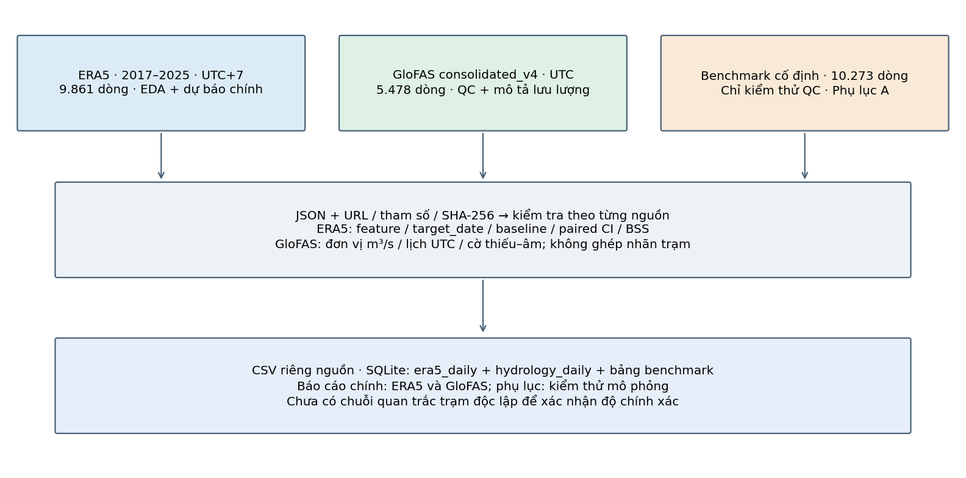
Hình 1: Luồng xử lý và vai trò ba nguồn
Nguồn: mã nguồn dự án. ERA5 là nhánh dự báo chính; GloFAS chỉ mô tả lưu lượng; benchmark chỉ kiểm thử QC.
Kiến trúc bắt đầu từ các tệp nguồn riêng, sau đó đi qua quy trình kiểm tra phù hợp với từng nguồn. ERA5 tạo dữ liệu mô tả và các cửa sổ dự báo; GloFAS tạo chuỗi lưu lượng có cờ chất lượng; benchmark tạo các tình huống kiểm thử và truy nguyên quyết định. Chỉ các đầu ra đã xử lý mới được nạp vào SQLite và dùng để tạo biểu đồ, dashboard, bảng báo cáo.
Mặc dù cùng nằm trong một kho cơ sở dữ liệu SQLite để thuận tiện bàn giao, ba nguồn dữ liệu khác nhau về bản chất và quy ước thời gian nên được lưu trữ ở các bảng riêng biệt: các truy vấn phân tích khí tượng đọc từ bảng era5_daily, phân tích lưu lượng đọc từ bảng hydrology_daily, và kiểm thử bộ lọc QC đọc từ bảng observations.

3.2 Thiết kế truy vấn ERA5
Mô đun scripts/real_weather.py dùng Historical Weather API với khoảng ngày 2017-01-01 đến 2025-12-31. Tham số models được chỉ định là era5; timezone là Asia/Bangkok tương ứng UTC+7 trong phạm vi dữ liệu; wind_speed_unit là ms. Danh sách daily gồm các biến đã định nghĩa ở Bảng 2. Mỗi địa điểm có JSON phản hồi và một tệp request đi kèm.
Tọa độ yêu cầu lần lượt là Hà Nội 21,02–105,80; Đà Nẵng 16,04–108,20; TP.HCM 10,82–106,67. Tọa độ trả về được lấy từ chính JSON, không làm tròn rồi dùng lại như thể đó là tọa độ yêu cầu. Cả hai có vai trò khác nhau: tọa độ yêu cầu cho phép gọi lại API, còn tọa độ trả về giúp hiểu ô dữ liệu thực sự được phân tích.
Bảng 4: Tọa độ và lịch dữ liệu thực sự được API trả về
Nguồn | Địa điểm | Tâm ô lưới | Số ngày | Múi giờ
era5 | Ha_Noi | 21.00000; 105.75000 | 3.287 | Asia/Bangkok
era5 | Da_Nang | 16.00000; 108.25000 | 3.287 | Asia/Bangkok
era5 | TP_HCM | 10.75000; 106.75000 | 3.287 | Asia/Bangkok
hydrology | Ha_Noi | 21.02500; 105.82501 | 1.826 | GMT
hydrology | Da_Nang | 16.02500; 108.17502 | 1.826 | GMT
hydrology | TP_HCM | 10.82501; 106.67502 | 1.826 | GMT
Nguồn: outputs/report_evidence/source_inventory.csv; phản hồi nguyên gốc của API.
Giai đoạn 2017–2025 được cố định để phân chia các tập Train, Validation và Test theo năm lịch. Chế độ mặc định của quy trình phát lại trực tiếp từ các tệp JSON đã ghim mã băm nhằm bảo đảm tính tất định của kết quả thực nghiệm.

3.3 Thu thập lưu lượng GloFAS
Mô đun scripts/hydrology.py dùng Flood API với các tham số daily=river_discharge, models=consolidated_v4, cell_selection=nearest và timezone=GMT. Giai đoạn 2017–2021 được chọn làm chuỗi lịch sử cố định nhằm bảo đảm tính đồng nhất của dữ liệu tái phân tích hợp nhất [22], [23].
Phản hồi nguyên gốc được lưu trước khi chuyển sang DataFrame. Hồ sơ request chứa URL, tham số, thời điểm tải UTC và mã băm của bytes phản hồi. Chương trình xác nhận đơn vị m³/s, UTC, chuỗi ngày đúng lịch và gắn cờ cho giá trị thiếu hoặc âm. Giá trị bằng 0 không tự động bị coi là lỗi vì điều kiện kiểm tra đang dùng chỉ phân biệt thiếu, âm và hợp lệ về miền.
Do tham số cell_selection=nearest trả về tâm ô lưới mô hình gần tọa độ truy vấn nhất [22], báo cáo ký hiệu các vị trí này theo tọa độ ô lưới tương ứng là ô gần Hà Nội, ô gần Đà Nẵng và ô gần TP.HCM.

3.4 Hồ sơ truy nguyên và bảo toàn bản gốc
Một hồ sơ nguồn hữu ích cần trả lời được bốn vấn đề: truy vấn gì, nhận dữ liệu gì, nhận lúc nào, và tệp hiện tại có còn đúng phiên bản đã ghim không. URL và tham số trả lời câu hỏi thứ nhất; JSON nguyên gốc và đơn vị trả lời câu hỏi thứ hai; thời điểm tải trả lời câu hỏi thứ ba; SHA-256 hỗ trợ câu hỏi cuối. Đổi định dạng JSON hoặc thứ tự khóa cũng có thể đổi hash dù giá trị số không đổi, nên phải phân biệt kiểm bytes với kiểm nội dung.
Hồ sơ truy nguyên chi tiết được lưu tại các thư mục data/era5, data/hydrology và tệp source_inventory.csv. Khi phát lại quy trình, chương trình tự động kiểm tra mã băm SHA-256 của từng tệp JSON đầu vào để bảo đảm dữ liệu nguyên bản không bị biến đổi ngoài ý muốn.
Việc thu thập có thể thực hiện bằng ít truy vấn nhưng vẫn bao phủ nhiều ngày và nhiều biến. Số lần gọi API không phải thước đo duy nhất của công sức thu thập. Tuy vậy, đề tài mới dùng một đơn vị cung cấp API cho hai sản phẩm mô hình; chưa có nguồn trạm độc lập. Giới hạn về đa dạng nguồn này vẫn tồn tại dù số bản ghi khá lớn.

3.5 Mô hình lưu trữ và khóa dữ liệu
Bảng 5: Cấu trúc và số dòng trong SQLite
Bảng | Số dòng | Nguồn / ngày / vai trò
era5_daily | 9.861 | ECMWF ERA5; UTC+7; khóa (location,date).
hydrology_daily | 5.478 | GloFAS v4 consolidated; UTC; khóa (location,date).
observations | 9.634 | Benchmark mô phỏng; tách riêng với ERA5.
stations / weather_regimes | 3/4 | Danh mục của nhánh mô phỏng, không phải trạm đo của ERA5.
Nguồn: sql/01_schema.sql, sql/04_external_sources.sql, outputs/kttv_weather.sqlite.
Bảng era5_daily dùng khóa ghép location và date để nhận diện duy nhất một ô lưới–ngày, lưu các biến khí tượng cùng tọa độ, nguồn mô hình và múi giờ. Bảng hydrology_daily lưu lưu lượng, cờ chất lượng, tọa độ và nguồn GloFAS. Hai bảng tách biệt giúp truy vấn được dữ liệu thu thập mà không sử dụng nhầm danh mục trạm và hình thái thời tiết của benchmark.
Ba bảng stations, weather_regimes và observations lưu trữ dữ liệu của nhánh kiểm thử mô phỏng theo mô hình quan hệ 3NF với đầy đủ khóa ngoại và ràng buộc toàn vẹn miền giá trị.
Một thuận lợi của SQLite là giữ được dữ liệu và truy vấn trong một tệp có thể bàn giao. Với quy mô hiện tại, đề tài không cần một máy chủ cơ sở dữ liệu riêng. Tuy nhiên, kết quả chạy trên vài nghìn bản ghi chưa cho phép khẳng định đáp ứng tải lớn, nhiều người dùng đồng thời hoặc luồng dữ liệu thời gian thực.

3.6 Truy vấn kiểm tra và đối chiếu độc lập
Truy vấn nhóm theo location kiểm số dòng và tổng giáng thủy trong era5_daily. Kết quả được đối chiếu với CSV cùng nguồn. Truy vấn này kiểm đường đi từ dữ liệu sạch vào cơ sở dữ liệu; nó không phải phép xác nhận độc lập về khí tượng vì hai phía vẫn bắt nguồn từ cùng JSON.
Bảng 6: Kết quả truy vấn kiểm tra dữ liệu ERA5 trong SQLite
Địa điểm | Số dòng | Tổng giáng thủy 9 năm mm
Da_Nang | 3.287 | 23.828,1
Ha_Noi | 3.287 | 16.924,4
TP_HCM | 3.287 | 16.941,4
Nguồn: outputs/report_evidence/sql_queries.sql và sql_era5_totals.csv (tổng giáng thủy tích lũy giai đoạn 9 năm 2017–2025).
Giá trị tổng giáng thủy trong Bảng 6 được tính tích lũy trên toàn bộ giai đoạn 9 năm (2017–2025). Đối với chỉ tiêu lượng giáng thủy trung bình năm dùng để đối chiếu khí hậu, dữ liệu được tổng hợp theo từng năm lịch tại tệp annual_climate.csv.
Bên cạnh kiểm tra tổng hợp theo địa điểm, quy trình thực hiện đối chiếu chéo từng bản ghi cụ thể (như ngày 07/09/2024 tại Hà Nội) giữa tệp JSON gốc, tệp CSV sạch và bảng era5_daily trong SQLite để xác nhận tính toàn vẹn xuyên suốt các bước biến đổi dữ liệu.

3.7 Tổ chức mã và hợp đồng đầu ra
Hệ thống phần mềm được thiết kế theo kiến trúc mô đun hóa với hợp đồng đầu vào và đầu ra tách biệt giữa khâu thu thập dữ liệu, tiền xử lý – tạo đặc trưng, huấn luyện – đánh giá mô hình và lưu trữ cơ sở dữ liệu.
Các kết quả dự báo sau khi lựa chọn siêu tham số trên tập Validation được cố định tại tệp predictions.csv làm đầu vào duy nhất cho các mô đun phân tích sai số, kiểm định thống kê và trực quan hóa trên Dashboard, bảo đảm sự đồng bộ số liệu trên toàn hệ thống.
Bảng 7: Trách nhiệm và hợp đồng giữa các mô đun
Mô đun | Đầu vào | Đầu ra chính
scripts/real_weather.py | JSON ERA5 và hồ sơ request | clean, features, predictions, metrics, dashboard ERA5
scripts/hydrology.py | JSON GloFAS và request/SHA-256 | daily, summary, monthly, provenance
src/pipeline.py | Benchmark JSON cố định | CSV sạch/cách ly, lineage, bảng kiểm thử và SQLite
src/source_database.py | CSV ERA5 và GloFAS đã xử lý | era5_daily và hydrology_daily
tools/report_evidence.py | CSV, dự báo đã khóa, SQLite | Chẩn đoán bổ sung và biểu đồ trong báo cáo
tools/build_final_report.py | Đầu ra + mẫu nội dung có tham chiếu | DOCX/PDF, mục lục có số trang
tools/audit_report_consistency.py | Nguồn, kết quả, DOCX/PDF | Đối chiếu các khẳng định định lượng quan trọng
Nguồn: Mã nguồn đóng gói cùng báo cáo.

Chương 4 Triển khai quy trình và kiểm chứng

4.1 Trình tự chạy từ nguồn đến kết quả
Kịch bản điều phối scripts/run_project.py thực thi tuần tự các nhánh xử lý dữ liệu GloFAS, ERA5 và bộ chuẩn kiểm thử, sau đó nạp cơ sở dữ liệu SQLite, kết xuất Dashboard và chạy bộ kiểm thử tự động. Tùy chọn --skip-download cho phép phát lại toàn bộ quy trình từ các tệp JSON đã ghim mã băm SHA-256.
Bảng 8: Lệnh chạy và bằng chứng đầu ra
Lệnh | Kết quả / phạm vi
python scripts/run_project.py --skip-download | Phát lại GloFAS và ERA5 từ JSON; benchmark QC; SQLite; dashboard; kiểm thử.
python scripts/hydrology.py --refresh | Tải lại GloFAS qua Flood API, lưu URL/params/thời gian/SHA-256; cần mạng.
python tools/build_final_report.py | Dựng Word/PDF và đồng bộ mục lục từ đầu ra.
python tools/audit_report_consistency.py | Đối chiếu số liệu ERA5, thủy văn, BSS, nguồn và metadata.
python -m unittest discover -s tests -v | 48 ca kiểm thử hiện hành; không thay thế kiểm định độ chính xác ngoài trạm.
Nguồn: scripts, tools và outputs/python_test_results.json.
Toàn bộ các phép tính thống kê, trích xuất đặc trưng và huấn luyện mô hình được thực thi độc lập bằng Python (NumPy, pandas, SciPy), trong khi LibreOffice chỉ được gọi khi cần tính lại công thức Workbook Excel hoặc kết xuất tài liệu định dạng cố định.

4.2 Từ dữ liệu ngày đến cửa sổ dự báo
Dữ liệu từng địa điểm được sắp theo thời gian và căn chỉnh lên lưới lịch ngày liên tục trước khi tạo biến trễ. Một cửa sổ dùng lịch sử đến ngày t và nhãn của ngày t+1. Tại đầu chuỗi không có ngày t−1, hoặc cuối chuỗi không có nhãn t+1, cửa sổ tương ứng bị loại. Với chuỗi ERA5 đủ ngày, điều này làm giảm từ 9.861 bản ghi xuống 9.855 cửa sổ.
Nếu một ngày ở giữa chuỗi bị cách ly, phép shift trên lưới lịch sẽ tạo giá trị thiếu đúng vị trí. Nó không nhảy sang ngày hợp lệ gần nhất rồi gọi đó là t−1. Đây là khác biệt quan trọng giữa lùi một dòng và lùi một ngày. Bộ kiểm thử của dự án kiểm tra lịch và ranh giới tập để tránh nhầm lẫn này.
Bảng 9: Chia tập theo ngày mục tiêu và tỷ lệ mưa
Tập | n | Ngày mục tiêu đầu | Ngày mục tiêu cuối | Ngày ≥1 mm | Tỷ lệ %
test | 1.095 | 2025-01-01 | 2025-12-31 | 644 | 58,81
train | 7.662 | 2017-01-03 | 2023-12-31 | 4.144 | 54,09
validation | 1.098 | 2024-01-01 | 2024-12-31 | 596 | 54,28
Nguồn: outputs/report_evidence/split_inventory.csv; mỗi ngày có tối đa ba địa điểm.
Tập Train có 7.662 cửa sổ, Validation có 1.098 và Test có 1.095. Chênh lệch giữa Validation và Test liên quan số ngày của năm 2024 và 2025; không phải thao tác lấy mẫu ngẫu nhiên. Các giá trị thiếu còn lại trong biến giải thích được xử lý bằng trung vị Train trong hàm fit, còn các cửa sổ thiếu nhiệt độ lịch sử hoặc nhãn mục tiêu không được giữ để đánh giá.

4.3 Đặc trưng và chống rò rỉ thời gian
Bảng 10: Ba cấu hình đặc trưng của hồi quy nhiệt độ
Cấu hình | Số cột | Các nhóm biến
R1 | 4 | T(t), RH(t), áp suất mực biển(t), gió(t)
R2 | 9 | R1 + T(t−1), Δáp suất, giáng thủy(t), giáng thủy(t−1), bức xạ(t)
R3 | 20 | R2 + sin/cos ngày trong năm, 3 chỉ báo địa điểm và 6 tương tác địa điểm × sin/cos
Nguồn: configs trong scripts/real_weather.py. Logistic dùng cùng bộ đặc trưng R3; toàn bộ đầu vào có thời điểm không sau t.
R1 kiểm tra mức dự báo chỉ từ trạng thái ngày hiện tại. R2 thêm ký ức một ngày và một số biến liên quan đến thay đổi thời tiết. R3 thêm biểu diễn chu kỳ năm và tương tác địa điểm. So sánh ba cấu hình giúp tách đóng góp theo nhóm đặc trưng ở mức mô tả; không coi mọi chênh lệch điểm số nhỏ là kết luận có ý nghĩa thống kê nếu chưa tính khoảng tin cậy cho phép so đó.
Các tham số tiền xử lý (trung vị điền khuyết, trung bình và độ lệch chuẩn chuẩn hóa Z-score) cùng trọng số mô hình chỉ được ước lượng trên tập Train (2017–2023). Tập Validation (2024) được giữ riêng để lựa chọn cấu hình đặc trưng và siêu tham số trước khi đánh giá một lần trên tập Test (2025).
Đề tài dùng tái phân tích hồi cứu, nên thông tin ngày t trong thí nghiệm chưa chứng minh sẵn có đúng giờ phát hành ngoài thực tế. Chống rò rỉ giữa Train và Test là điều kiện cần cho đánh giá hồi cứu, nhưng vẫn phải kiểm tra độ trễ nguồn và thời điểm khả dụng trước khi chuyển thành một hệ thống vận hành.

4.4 Lựa chọn siêu tham số và khóa đánh giá
Bảng 11: Không gian lựa chọn mô hình trên Validation
Thành phần | Giá trị thử | Tiêu chí / kết quả
Ridge α | 0,1; 1; 10; 100 | RMSE Validation thấp nhất; α=0,1 cho R1–R3
Cấu hình nhiệt độ | R1; R2; R3 | Chọn R3 theo Validation
Logistic C | 0,01; 0,1; 1; 10 | F1 Validation; C=0,1
Ngưỡng mưa | 0,20 đến 0,80; bước 0,05 | F1 Validation; ngưỡng 0,45
Trọng số dị thường γ | 0,30 đến 0,95; bước 0,05 | RMSE Validation; γ=0,85
Phân tách mô tả | k = 2, 3, 4, 5 | Silhouette mẫu 1.000 dòng; không phải chọn mô hình dự báo
Nguồn: scripts/real_weather.py và outputs/real/summary.json; không chọn tham số bằng Test.
Lựa chọn trên Validation giúp tránh dùng chính Test để tối ưu ngưỡng rồi báo một điểm số quá thuận lợi. Sau khi chọn R3, α, C và ngưỡng mưa, các dự báo được lưu thành predictions.csv. Tệp này là đầu vào cho cả bảng điểm tổng, điểm theo vùng, bootstrap và chẩn đoán sai số. Việc dùng chung một tệp cũng giúp các bảng không vô tình đánh giá trên những tập ngày khác nhau.
Lưới ngưỡng mưa ERA5 từ 0,20 đến 0,80 với bước 0,05 cho kết quả chọn 0,45, nằm trong lưới. Đây là tìm kiếm trên tập giá trị rời rạc đã nêu; không khẳng định 0,45 là tối ưu trên mọi ngưỡng thực hoặc mọi chi phí sai báo. Nếu nghiệp vụ cần phạt bỏ sót mưa mạnh hơn báo động giả, mục tiêu chọn ngưỡng phải được thiết kế lại và đánh giá bằng dữ liệu ngoài mẫu mới.

4.5 Kiểm thử tự động và đối soát sản phẩm
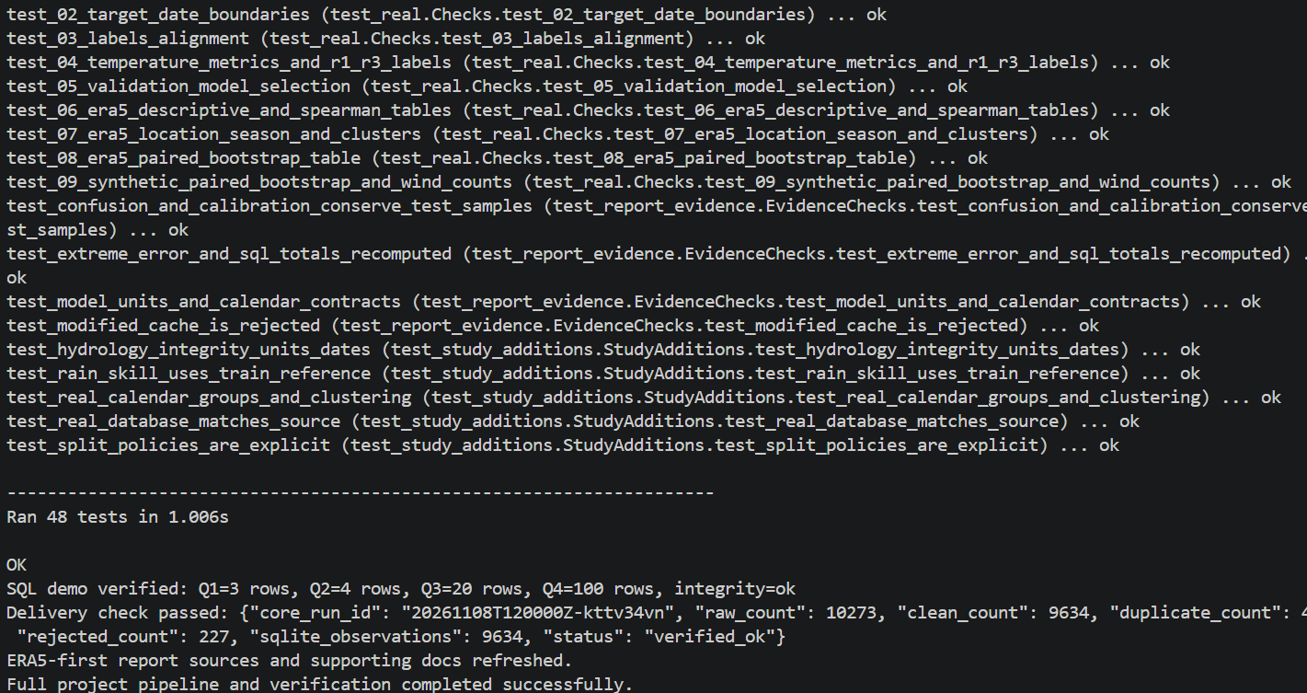
Hình 2: Kết quả chạy quy trình và 48 kiểm thử trên máy Windows
Bộ kiểm thử hiện hành có 48 ca. Các nhóm kiểm tra bao gồm tính toàn vẹn nguồn, logic bộ lọc benchmark, lịch và chia tập, tính điểm dự báo, dữ liệu ngoài trong SQLite và các bằng chứng bổ sung của báo cáo. Nhật ký kiểm thử lưu số ca chạy, số lỗi, số thất bại và trạng thái; báo cáo sử dụng con số thực tế của lần chạy kèm bộ nộp.
Test phần mềm và kết quả nghiên cứu cần được đọc riêng. Một hàm vượt qua test cho các trường hợp đã thiết kế không bảo đảm hoạt động đúng trên mọi lỗi cảm biến ngoài thực địa. Tương tự, chạy lại ra cùng RMSE cho thấy khả năng tái lập phép tính; nó không bổ sung một tập đánh giá độc lập mới cho mô hình.
Bảng 12: Các mức bằng chứng và điều đã kiểm chứng
Mức | Đã kiểm chứng | Giới hạn
Toàn vẹn tệp | JSON khớp SHA-256 trong hồ sơ | Hash không chứng minh giá trị đo chính xác
Tái lập số học | Chạy lại pipeline, đối chiếu dữ liệu và chỉ số | Giới hạn môi trường thư viện và đầu vào ghim
Kiểm thử phần mềm | Unit test, SQL và audit báo cáo | Không thay thế đánh giá ngoài mẫu
Đánh giá hồi cứu | Test 2025, baseline, CI khối tháng | Chưa có nhiều năm Test độc lập
Kiểm chứng thực địa | Chưa thực hiện | Không có trạm đo/lưu vực độc lập
Vận hành trên máy nhóm | Đã chạy thành công quy trình trên máy Windows, vượt qua 48 kiểm thử; dashboard hiển thị bảng kết quả và biểu đồ tại Hà Nội, TP.HCM. | Mới kiểm tra trên một máy Windows với dữ liệu có sẵn; chưa kiểm tra tải dữ liệu mới và chưa thực hiện đánh giá trải nghiệm người dùng.
Nguồn: Nhật ký thực thi, tests và phạm vi thực nghiệm trong kho mã.
Bên cạnh các kiểm thử đơn vị cấp hàm, kịch bản đối soát tự động kiểm tra chéo sự khớp nối số liệu giữa tệp JSON gốc, bảng CSV, cơ sở dữ liệu SQLite (era5_daily, hydrology_daily, observations) và các chỉ số đánh giá mô hình trên tập Test.

4.6 Giao diện Dashboard và trực quan hóa kết quả
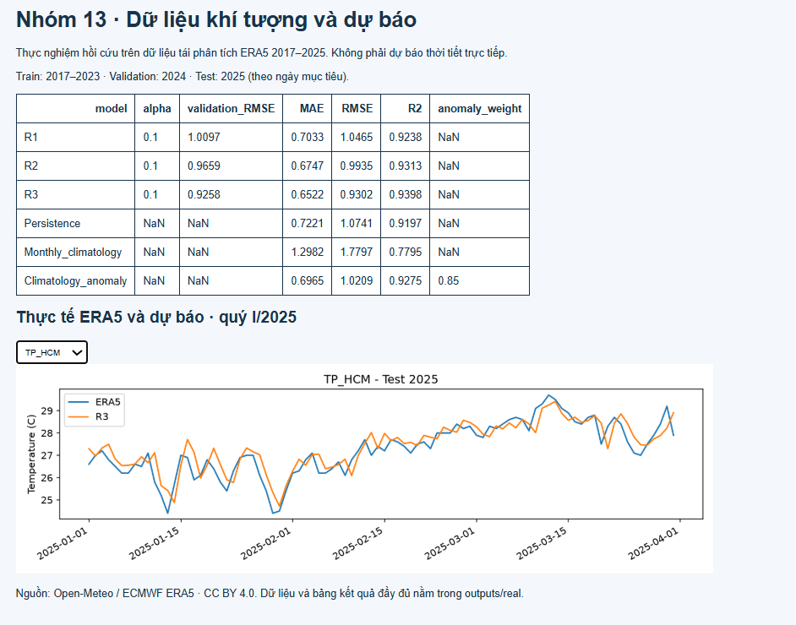
Hình 3: Giao diện dashboard ERA5 và kết quả dự báo nhiệt độ tại TP.HCM
Giao diện Dashboard HTML ngoại tuyến (outputs/real/DASHBOARD.html cho nhánh ERA5 và outputs/DASHBOARD_KHI_TUONG.html cho nhánh kiểm thử QC) cho phép tra cứu trực quan bảng chỉ số đánh giá của các mô hình (R1–R3 và các baseline) cùng biểu đồ đối chiếu chuỗi nhiệt độ thực tế – dự báo theo từng địa điểm.

Chương 5 Kết quả thực nghiệm và thảo luận

5.1 Chất lượng và quy mô dữ liệu sau xử lý
Bộ dữ liệu ERA5 gồm 9.861 bản ghi địa điểm–ngày hoàn chỉnh, không có bản ghi trùng khóa (location, date), không có ô khuyết và thỏa mãn toàn bộ bảy điều kiện kiểm tra miền giá trị vật lý. Bộ dữ liệu thủy văn GloFAS gồm 5.478 bản ghi hợp lệ, đủ lịch 1.826 ngày tại mỗi vị trí và không có giá trị âm.
Chương này tập trung trình bày kết quả phân tích khám phá, đối chiếu khí hậu và thực nghiệm dự báo trên hai bộ dữ liệu ERA5 và GloFAS; các kết quả kiểm thử bộ lọc trên dữ liệu mô phỏng được tổng hợp riêng tại Phụ lục A.

5.2 Phân bố chung của các biến ERA5
Bảng 13: Thống kê mô tả sáu biến khí tượng
Biến | n | Trung bình | Q1 | Trung vị | Q3
temp | 9.861 | 26,56 | 24,90 | 27,50 | 29,00
humidity | 9.861 | 80,87 | 77,00 | 82,00 | 86,00
pressure | 9.861 | 1.010,52 | 1.007,30 | 1.010,00 | 1.013,50
rain | 9.861 | 5,85 | 0,00 | 1,40 | 6,90
wind | 9.861 | 2,25 | 1,58 | 2,03 | 2,69
solar | 9.861 | 16,20 | 11,60 | 17,30 | 21,41
Nguồn: outputs/real/descriptive.csv. temp °C; humidity %; pressure hPa mực biển; rain mm/ngày; wind m/s; solar MJ/m²/ngày.
Nhiệt độ trung bình toàn mẫu là 26,56 °C và trung vị 27,50 °C. Giáng thủy trung bình 5,85 mm/ngày trong khi trung vị 1,40 mm/ngày cho thấy hai đại lượng tóm tắt mô tả những phần khác nhau của phân bố. Vì ba địa điểm có cùng số ngày, mẫu gộp trao cùng trọng số theo số bản ghi, không phải theo diện tích hoặc dân số của ba miền.
Bảng 14: Phân bố khí tượng theo từng ô lưới
Địa điểm | n | T TB °C | RH trung vị % | Mưa TB mm/ngày | Ngày ≥1 mm %
Da_Nang | 3.287 | 26,86 | 84,0 | 7,249 | 59,23
Ha_Noi | 3.287 | 24,82 | 82,0 | 5,149 | 45,70
TP_HCM | 3.287 | 27,99 | 82,0 | 5,154 | 58,96
Nguồn: outputs/report_evidence/location_profile.csv; 2017–2025.
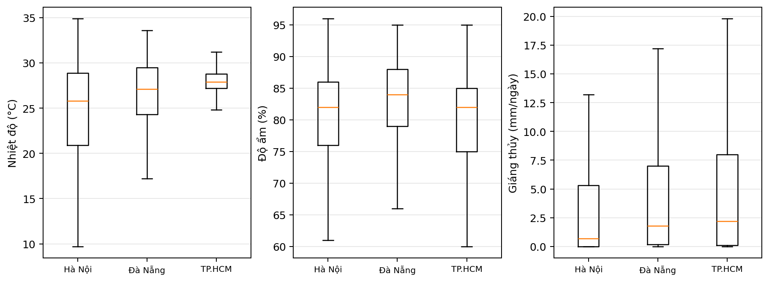
Hình 4: Phân bố nhiệt độ, độ ẩm và giáng thủy theo địa điểm
Nguồn: outputs/report_evidence/location_profile.csv; outputs/real/clean.csv. Boxplot ẩn điểm ngoài râu để dễ đọc; không loại các giá trị này khỏi phân tích.
Hà Nội có nhiệt độ trung bình 24,82 °C, thấp hơn Đà Nẵng 26,86 °C và TP.HCM 27,99 °C trong đúng thời kỳ này. Tỷ lệ ngày có giáng thủy ít nhất 1 mm tương ứng là 45,70%, 59,23% và 58,96%. Khác biệt này cần được giữ khi đọc điểm mưa theo địa điểm; một mô hình dự báo luôn mưa sẽ không có cùng F1 ở cả ba nơi.
Boxplot trong Hình 4 ẩn các điểm nằm ngoài râu để phần giữa phân bố dễ đọc. Dữ liệu đó vẫn có trong các phép tính và mô hình; ẩn ký hiệu trên hình không phải xóa ngoại lệ. Cực trị giáng thủy ngày trong mẫu là 196,6 mm tại ô Hà Nội, 204,1 mm tại ô Đà Nẵng và 107,4 mm tại ô TP.HCM, cần đối chiếu theo nguồn thay vì tự động xóa vì lớn.

5.3 Biến thiên theo tháng và nhóm lịch
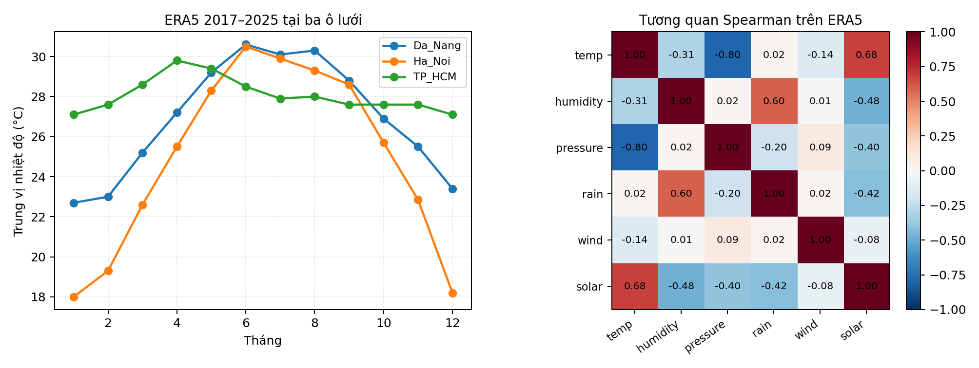
Hình 5: Trung vị nhiệt độ theo tháng và tương quan Spearman
Nguồn: outputs/real/clean.csv và spearman.csv. 9.861 địa điểm–ngày; tương quan trong mẫu không xác nhận quan hệ nhân quả.
Trung vị nhiệt độ tháng 1 lần lượt là 18,0 °C tại Hà Nội, 22,7 °C tại Đà Nẵng và 27,1 °C tại TP.HCM. Hình 5 mô tả chu kỳ trong mẫu và là cơ sở thực nghiệm để xem xét biến sin/cos theo địa điểm. Tuy nhiên, quan sát một chu kỳ rõ không đủ để biết đặc trưng mùa có cải thiện dự báo ngoài mẫu bao nhiêu; câu hỏi đó cần bảng so sánh R2 và R3.
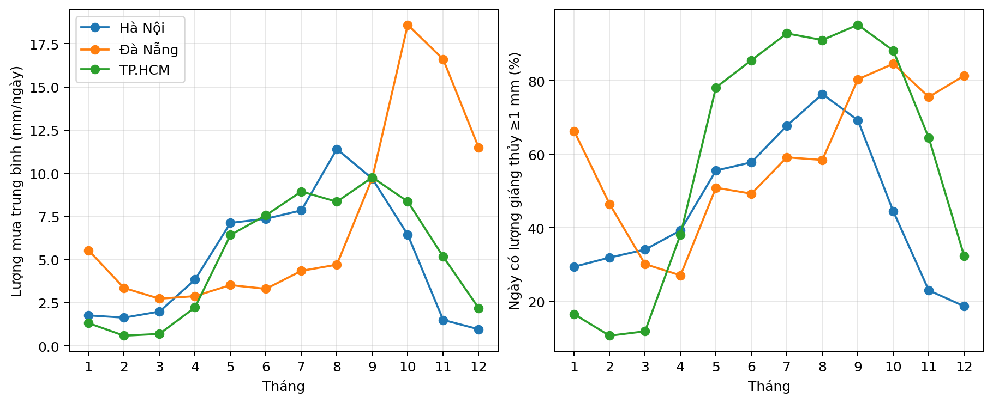
Hình 6: Biến thiên tháng của lượng giáng thủy và tỷ lệ ngày mưa
Nguồn: outputs/report_evidence/monthly_weather.csv. Trung bình trên tất cả ngày của tháng, không phải tổng mưa một tháng.
Hình 6 trình bày hai đại lượng khác nhau: lượng giáng thủy trung bình của một ngày trong tháng và tỷ lệ ngày đạt ngưỡng 1 mm. Một tháng có nhiều ngày mưa không nhất thiết có cùng mức giáng thủy trung bình với tháng có ít ngày nhưng mưa lớn. Không đọc trục mm/ngày thành tổng lượng mưa của tháng.
Bảng 15: Mười hai nhóm địa điểm × khoảng tháng
Địa điểm | Khoảng tháng | n | T trung vị °C | RH trung vị % | Mưa TB mm
Da_Nang | Tháng 12–2 | 812 | 23,00 | 87,00 | 6,895
Da_Nang | Tháng 3–4 | 549 | 26,20 | 87,00 | 2,805
Da_Nang | Tháng 5–8 | 1.107 | 30,10 | 78,00 | 3,972
Da_Nang | Tháng 9–11 | 819 | 27,00 | 84,00 | 15,009
Ha_Noi | Tháng 12–2 | 812 | 18,40 | 81,00 | 1,448
Ha_Noi | Tháng 3–4 | 549 | 23,90 | 84,00 | 2,897
Ha_Noi | Tháng 5–8 | 1.107 | 29,50 | 82,00 | 8,439
Ha_Noi | Tháng 9–11 | 819 | 26,00 | 81,00 | 5,881
TP_HCM | Tháng 12–2 | 812 | 27,20 | 76,00 | 1,388
TP_HCM | Tháng 3–4 | 549 | 29,00 | 73,00 | 1,449
TP_HCM | Tháng 5–8 | 1.107 | 28,40 | 84,00 | 7,820
TP_HCM | Tháng 9–11 | 819 | 27,60 | 85,00 | 7,768
Nguồn: outputs/real/location_season.csv. Đây là nhóm lịch cố định, không gán mùa mưa Trung Bộ cho cả nước.
Mười hai nhóm gồm ba địa điểm nhân bốn khoảng tháng. Tên nhóm cố định giúp so sánh cùng quy ước lịch, nhưng mỗi khoảng có số tháng khác nhau; vì vậy số mẫu không bằng nhau giữa các nhóm. Thống kê ở đây gộp các năm, không chứng minh xu thế biến đổi khí hậu trong chín năm và không tách tác động của từng sự kiện thời tiết.

5.4 Tương quan gộp và tương quan theo địa điểm
Trong mẫu gộp, Spearman độ ẩm–giáng thủy xấp xỉ 0,60, còn nhiệt độ–độ ẩm xấp xỉ −0,31. Hai hệ số này được tính trên cùng bộ ERA5 nhưng có thể thay đổi đáng kể khi phân theo địa điểm. Vì vậy cần đọc ma trận gộp cùng bảng bên dưới thay vì coi một hệ số toàn mẫu là quy luật đồng nhất cho cả nước.
Bảng 16: Spearman trong từng địa điểm
Địa điểm | Cặp biến | Hệ số ρ
Da_Nang | humidity / rain | 0,2969
Da_Nang | temp / humidity | -0,5846
Da_Nang | temp / pressure | -0,8791
Da_Nang | rain / solar | -0,5945
Ha_Noi | humidity / rain | 0,6583
Ha_Noi | temp / humidity | 0,0183
Ha_Noi | temp / pressure | -0,8968
Ha_Noi | rain / solar | -0,3574
TP_HCM | humidity / rain | 0,8336
TP_HCM | temp / humidity | -0,3244
TP_HCM | temp / pressure | -0,1696
TP_HCM | rain / solar | -0,5799
Nguồn: outputs/report_evidence/spearman_location.csv; hệ số mô tả, không kèm kiểm định nhân quả hoặc p-value iid.
Ví dụ, Spearman độ ẩm–giáng thủy lần lượt khoảng 0,6583 ở Hà Nội, 0,2969 ở Đà Nẵng và 0,8336 ở TP.HCM. Nhiệt độ–độ ẩm tại Hà Nội chỉ khoảng 0,0183, trong khi Đà Nẵng là −0,5846. Các kết quả này cho thấy việc gộp mẫu che khuất khác biệt nội bộ, nhưng bản thân chúng chưa xác định nguyên nhân của khác biệt.
Các ngày liền kề có phụ thuộc thời gian và nhiều biến cùng biến thiên theo tháng. Báo cáo không diễn giải tương quan thành quan hệ nhân quả, không suy ra độ trễ tối ưu từ ma trận cùng ngày, và không dùng p-value theo giả định các ngày độc lập để tăng mức chắc chắn của diễn giải.

5.5 Phân tách mô tả trên không gian độ ẩm và giáng thủy
Bảng 17: Silhouette của phân tách mô tả ẩm–mưa
k | Silhouette | Cỡ mẫu / seed
2 | 0,4803 | 1000 / 20261015
3 | 0,4693 | 1000 / 20261015
4 | 0,4098 | 1000 / 20261015
5 | 0,3881 | 1000 / 20261015
Nguồn: outputs/real/cluster_trials.csv. Fit RH và ln(mưa+1) trên toàn tập mô tả; không dùng nhãn cụm cho dự báo.
Bảng 18: Hai nhóm mô tả theo độ ẩm và lượng mưa
Nhóm | n | T trung vị °C | RH trung vị % | Mưa TB mm
1 | 4.410 | 27,40 | 86,00 | 12,448
2 | 5.451 | 27,70 | 78,00 | 0,513
Nguồn: outputs/real/cluster_summary.csv. Phân tách chủ yếu chịu ảnh hưởng mưa bằng 0 và biến đổi log; không phải phân loại cấu trúc thời tiết.
Silhouette lớn nhất trong các giá trị đã khảo sát đạt 0,4803 với k=2; các giá trị k=3, 4 và 5 lần lượt khoảng 0,4693, 0,4098 và 0,3881. Hai nhóm có 4.410 và 5.451 bản ghi, phân biệt chủ yếu theo độ ẩm và lượng giáng thủy. Không diễn giải hai nhãn thành hai hình thái thời tiết đã được chuyên gia xác nhận.
Sự tách biệt chịu ảnh hưởng của nhiều giá trị giáng thủy bằng 0 và phép log. Nếu đổi biến đầu vào, độ phân giải thời gian hoặc tiêu chuẩn khoảng cách, kết quả có thể khác. Do đó, đóng góp của bước phân cụm là một cách tóm tắt dữ liệu dễ quan sát, không phải phát hiện cấu trúc khí quyển hoặc cải thiện mô hình dự báo đã được kiểm định.

5.6 Đối chiếu mốc khí hậu tại Hà Nội
Bảng 19: Hà Nội: ERA5 và mốc khí hậu QCVN 02
Chỉ tiêu | ERA5 2017–2025 | QCVN 02:2022/BXD [16]
Mưa TB năm (mm) | 1.880,5 | 1.670,1; Bảng A.25, dòng Hà Nội
Ngày mưa TB năm | 166,9 (ngưỡng ≥1 mm) | 147,9; Bảng A.28, định nghĩa riêng
Tỷ lệ ngày mưa | 45,7% (≥1 mm) | Không so ngang nếu khác ngưỡng và thời kỳ
Độ ẩm trung vị Hà Nội | 82,0% (chỉ ô Hà Nội) | Không so trung vị với độ ẩm trung bình khí hậu
Nguồn: outputs/real/climate_comparison.csv và QCVN gốc, PDF trang 447 / 463; chưa có chuỗi đo trạm độc lập.
Mốc QCVN 02:2022/BXD được đọc từ Bảng A.25 và A.28 trong bản gốc: tổng giáng thủy trung bình năm của dòng Hà Nội là 1.670,1 mm và số ngày mưa trung bình năm là 147,9 [16]. Số trang PDF tương ứng là 447 và 463. Đây là mốc khí hậu tham chiếu, không phải chuỗi số đo từng ngày được đưa vào mô hình của đề tài.
ERA5 Hà Nội trong 2017–2025 có trung bình tổng giáng thủy năm khoảng 1.880,5 mm và 166,9 ngày/năm đạt ngưỡng 1 mm. Sự khác biệt về thời kỳ, vị trí và định nghĩa ngày mưa làm phép so này chỉ có giá trị bối cảnh. Chưa thể lấy chênh lệch làm ước lượng bias của ERA5 hoặc kết luận nguồn nào đúng hơn nếu thiếu chuỗi trạm đồng thời và cùng định nghĩa.

5.7 Kiểm tra một cửa sổ sự kiện cụ thể
Bảng 20: Cửa sổ dữ liệu Hà Nội đầu tháng 9 năm 2024
Ngày | T TB °C | Áp suất hPa | Giáng thủy mm | Gió TB m/s
2024-09-04 | 30,8 | 1.003,2 | 0,2 | 1,02
2024-09-05 | 31,8 | 1.001,2 | 1,7 | 1,99
2024-09-06 | 30,1 | 999,8 | 16,3 | 3,16
2024-09-07 | 26,8 | 993,2 | 196,6 | 8,16
2024-09-08 | 27,4 | 998,4 | 54,1 | 4,33
2024-09-09 | 28,0 | 1.003,0 | 32,5 | 2,42
2024-09-10 | 25,7 | 1.006,0 | 56,6 | 2,07
2024-09-11 | 25,6 | 1.007,7 | 36,2 | 2,11
2024-09-12 | 27,2 | 1.007,3 | 23,4 | 2,26
Nguồn: outputs/report_evidence/event_window.csv; ô ERA5 21,00°B / 105,75°Đ, UTC+7. Năm 2024 thuộc Validation, không phải ca Test 2025.
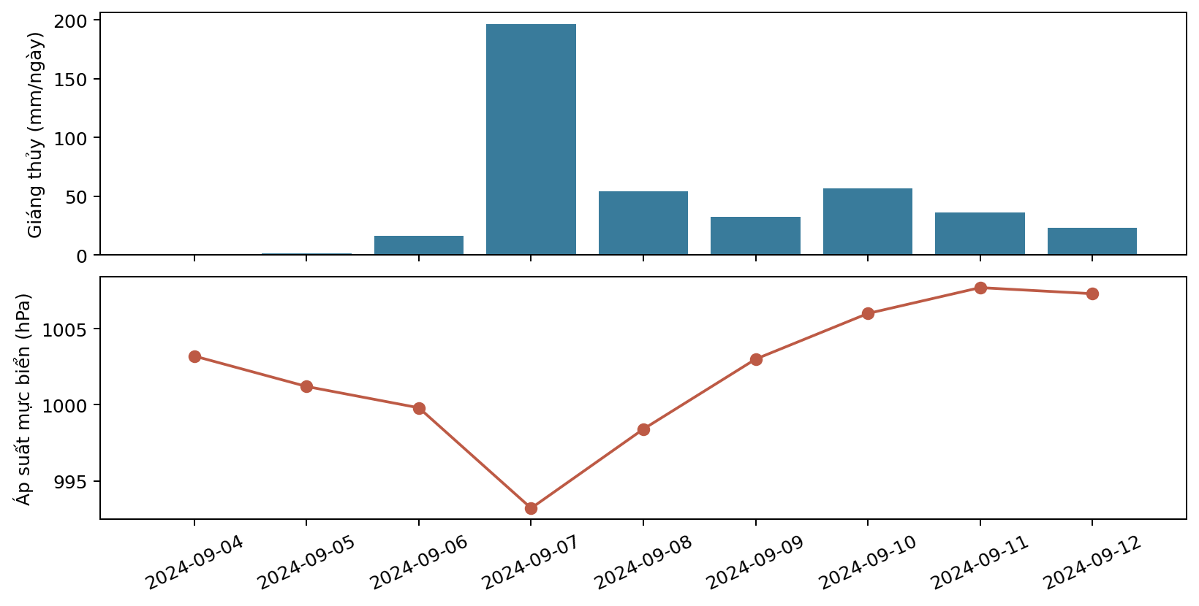
Hình 7: Cửa sổ giáng thủy và áp suất Hà Nội tháng 9 năm 2024
Nguồn: outputs/report_evidence/event_window.csv. Diễn biến giáng thủy ngày và áp suất mực biển trung bình tại ô lưới Hà Nội giai đoạn 04–12/09/2024.
Ngày 07/09/2024 tại ô lưới Hà Nội ghi nhận lượng giáng thủy 196,6 mm, áp suất mực biển trung bình 993,2 hPa và tốc độ gió 10 m trung bình 8,16 m/s. Các giá trị này khớp nhất quán giữa tệp JSON gốc (data/era5/Ha_Noi.json), bảng CSV sạch và bảng era5_daily trong SQLite, phản ánh rõ tín hiệu giảm áp suất và mưa lớn diện rộng khi bão Yagi đi qua khu vực Bắc Bộ [17].
Trong thiết kế chia tập, năm 2024 thuộc tập Validation và các đại lượng trong Bảng 20 là giá trị trung bình hoặc tổng ngày trên ô lưới 0,25° (khác với trị số gió giật tức thời tại trạm đo mặt đất). Việc đối chiếu cửa sổ thời gian này giúp xác nhận chuỗi tái phân tích ERA5 ghi nhận đúng diễn biến thời tiết lịch sử, khác biệt hoàn toàn với chuỗi mô phỏng tại Phụ lục A.

5.8 Kết quả dự báo nhiệt độ toàn mẫu
Bảng 21: Dự báo nhiệt độ ngày kế tiếp: mô hình và baseline
Mô hình | Val RMSE | Test MAE | Test RMSE | Test R²
R1 | 1,0097 | 0,7033 | 1,0465 | 0,9238
R2 | 0,9659 | 0,6747 | 0,9935 | 0,9313
R3 | 0,9258 | 0,6522 | 0,9302 | 0,9398
Persistence | — | 0,7221 | 1,0741 | 0,9197
Monthly_climatology | — | 1,2982 | 1,7797 | 0,7795
Climatology_anomaly | — | 0,6965 | 1,0209 | 0,9275
Nguồn: outputs/real/temperature_metrics.csv; Test 2025 n=1.095; chọn R1–R3 và siêu tham số trên validation.
Trên Test 2025, RMSE giảm từ 1,0465 °C ở R1 xuống 0,9935 °C ở R2 và 0,9302 °C ở R3. Các cấu hình đều được chọn α trên Validation, còn R3 là cấu hình được chọn theo RMSE Validation thấp nhất. Kết quả phù hợp với việc lịch sử gần và chu kỳ năm có ích trong thí nghiệm, nhưng chưa có CI riêng cho mọi cặp R1–R2–R3.
Quán tính đạt RMSE 1,0741 °C và baseline khí hậu tháng đạt 1,7797 °C. Baseline khí hậu điều hòa cộng dị thường đạt 1,0209 °C, mạnh hơn khí hậu tháng. Việc đưa baseline này vào giúp phép so khó hơn và giảm nguy cơ tuyên bố mô hình có ích chỉ vì so với một đối chứng quá yếu.
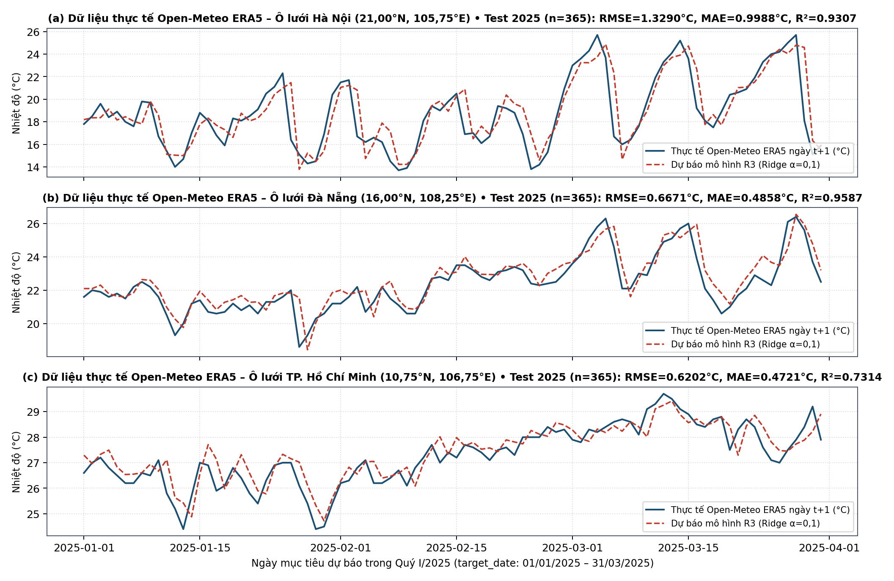
Hình 8: Nhiệt độ ngày kế tiếp và dự báo R3 trong Quý I/2025
Nguồn: outputs/real/predictions.csv. Test 2025; các chỉ số trên đầu mỗi đồ thị tính trên cả năm, không riêng Quý I.
Hình 8 chỉ vẽ Quý I/2025 để chuỗi dễ đọc; các chỉ số trên đầu biểu đồ được tính trên toàn Test 2025. Mô hình thường đi theo diễn biến chung nhưng vẫn có các ngày lệch đáng kể. Một đường dự báo có vẻ sát ở thang toàn quý không thay thế các chỉ số sai số và việc kiểm những ngày khó.

5.9 Khác biệt theo địa điểm và các ngày sai số lớn
Bảng 22: So sánh nhiệt độ theo địa điểm trên Test 2025
Địa điểm | Mô hình | MAE °C | RMSE °C | R²
Da_Nang | R3 | 0,4858 | 0,6671 | 0,9587
Da_Nang | Persistence | 0,5438 | 0,7706 | 0,9449
Da_Nang | Climatology_anomaly | 0,5133 | 0,7395 | 0,9492
Ha_Noi | R3 | 0,9988 | 1,3290 | 0,9307
Ha_Noi | Persistence | 1,1452 | 1,5690 | 0,9034
Ha_Noi | Climatology_anomaly | 1,1193 | 1,4882 | 0,9131
TP_HCM | R3 | 0,4721 | 0,6202 | 0,7314
TP_HCM | Persistence | 0,4773 | 0,6366 | 0,7169
TP_HCM | Climatology_anomaly | 0,4568 | 0,6045 | 0,7448
Nguồn: outputs/real/regional_metrics.csv; 365 ngày mục tiêu ở mỗi địa điểm.
Ở Hà Nội, RMSE của R3 đạt 1,3290 °C so với quán tính 1,5690 °C; ở Đà Nẵng đạt 0,6671 °C so với 0,7706 °C. Tại TP.HCM, R3 đạt 0,6202 °C so với quán tính 0,6366 °C, trong khi baseline khí hậu điều hòa cộng dị thường đạt 0,6045 °C. Như vậy, hiệu quả của R3 thể hiện rõ tại hai địa điểm có biên độ nhiệt mùa lớn là Hà Nội và Đà Nẵng, còn tại TP.HCM mức sai số tương đương với baseline khí hậu cộng dị thường.
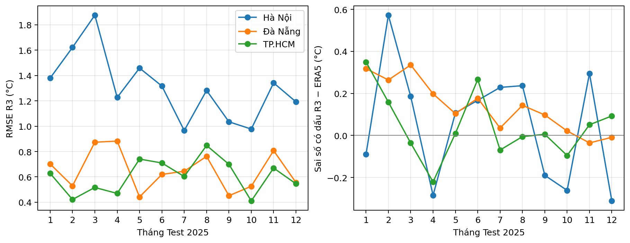
Hình 9: Sai số R3 theo từng tháng của Test 2025
Nguồn: outputs/report_evidence/monthly_errors.csv. Sai số có dấu bằng R3 trừ ERA5; mô tả hậu nghiệm, không chọn lại mô hình.
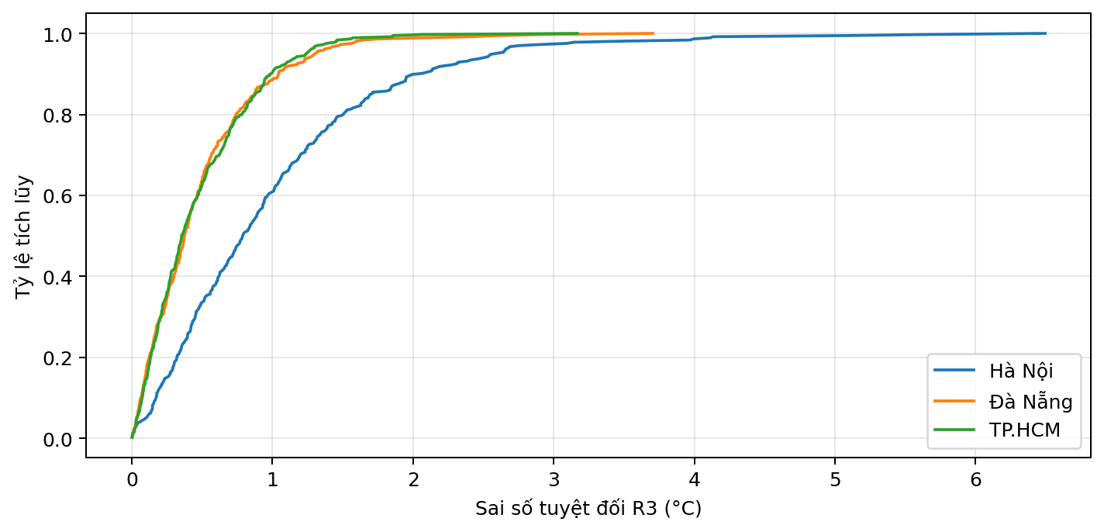
Hình 10: Phân phối tích lũy sai số tuyệt đối của R3
Nguồn: outputs/real/predictions.csv. Đường tính từ 365 ngày mỗi địa điểm; chưa phải khoảng tin cậy.
Hai biểu đồ chẩn đoán trên bổ sung góc nhìn chi tiết cho chỉ số sai số toàn năm: Hình 9 phản ánh biến động RMSE và độ chệch có dấu theo từng tháng trong năm 2025, còn Hình 10 biểu diễn phân phối tích lũy thực nghiệm (ECDF) của sai số tuyệt đối trên 365 ngày tại mỗi địa điểm.
Bảng 23: Sáu sai số tuyệt đối lớn nhất của R3
Địa điểm | Ngày mục tiêu | ERA5 °C | R3 °C | Quán tính °C | R3 − ERA5 °C
Ha_Noi | 2025-03-29 | 18,10 | 24,60 | 25,70 | 6,50
Ha_Noi | 2025-03-06 | 16,70 | 22,36 | 23,70 | 5,66
Ha_Noi | 2025-01-26 | 16,40 | 21,47 | 22,30 | 5,07
Ha_Noi | 2025-11-18 | 19,00 | 23,13 | 23,20 | 4,13
Ha_Noi | 2025-02-03 | 16,70 | 20,81 | 21,70 | 4,11
Ha_Noi | 2025-02-16 | 16,90 | 20,89 | 20,50 | 3,99
Nguồn: outputs/report_evidence/largest_errors.csv; tổng hợp 6 ngày có sai số tuyệt đối dự báo nhiệt độ lớn nhất trên tập Test 2025.
Sáu sai số lớn nhất đều rơi vào Hà Nội trong tệp dự báo hiện hành. Ngày 29/03/2025 có nhiệt độ mục tiêu ERA5 18,10 °C trong khi R3 dự báo 24,60 °C, lệch khoảng 6,50 °C. Điều này cho thấy RMSE trung bình dưới 1 °C không bảo đảm mọi ngày đều sai dưới 1 °C. Chưa có phân tích trường khí quyển để quy kết nguyên nhân vật lý của từng trường hợp sai số.

5.10 Phân lớp mưa và ý nghĩa của F1
Bảng 24: Đếm đúng sai của phân lớp mưa trên Test
Phạm vi | n | TP | FP | FN | TN | F1 %
ALL | 1.095 | 519 | 108 | 125 | 343 | 81,67
Da_Nang | 365 | 201 | 47 | 36 | 81 | 82,89
Ha_Noi | 365 | 122 | 39 | 57 | 147 | 71,76
TP_HCM | 365 | 196 | 22 | 32 | 115 | 87,89
Nguồn: outputs/report_evidence/rain_confusion.csv; nhãn là precipitation_sum ≥1 mm, ngưỡng xác suất 0,45.
Trên 1.095 mẫu Test, mô hình có 519 lần dự báo đúng mưa, 108 báo mưa khi nhãn khô, 125 bỏ sót mưa và 343 lần dự báo đúng khô. F1 là 81,67%, nhưng Hà Nội chỉ khoảng 71,76%, thấp hơn Đà Nẵng 82,89% và TP.HCM 87,89%. Bảng đếm giúp làm rõ rằng cùng một mô hình có thể gặp khó khăn khác nhau giữa các địa điểm.
Bảng 25: Đánh giá mưa và Brier skill score
Chỉ số | Giá trị | Cách đọc
F1 Logistic / quán tính | 81,67% / 80,53% | CI chênh lệch chứa 0; chưa khẳng định ưu thế F1.
F1 luôn mưa / tỷ lệ nền Test | 74,07% / 58,81% | F1 cao một phần do tỷ lệ ngày mưa cao.
ROC-AUC / Average precision | 0,8593 / 0,8839 | Đọc AP cùng tỷ lệ nền; không coi nhãn ERA5 là quan trắc trạm.
Brier mô hình | 0,151316 | Sai số xác suất; thấp hơn tốt hơn.
Brier baseline p_train | 0,244469 | p_train=0,5409 được cố định từ Train.
BSS so p_train | 0,3810 | Baseline hợp lệ ngoài mẫu; dương là cải thiện Brier.
BSS so p_test (hậu nghiệm) | 0,3753 | BS_ref=p_test(1−p_test)=0,242233. Chỉ tham chiếu hậu nghiệm.
Nguồn: outputs/real/summary.json và rain_skill.csv; Test 2025; threshold chọn trên Val.
Trên tập Test 2025, tỷ lệ ngày mưa nền là 58,81% (baseline luôn dự báo mưa đạt F1 = 74,07%). Mô hình Logistic đạt F1 = 81,67% (so với quán tính mưa 80,53%), ROC-AUC = 0,8593 và Average Precision = 0,8839.
Brier mô hình là 0,151316 so với baseline dùng xác suất Train có Brier khoảng 0,244469, tương ứng BSS 0,3810. Đây là mức cải thiện tương đối của sai số xác suất so với baseline được xác định trước Test. BSS 0,3753 dùng tỷ lệ Test là một tham chiếu hậu nghiệm riêng; hai giá trị không mâu thuẫn vì dùng mẫu số khác nhau.

5.11 Chẩn đoán xác suất và khoảng tin cậy
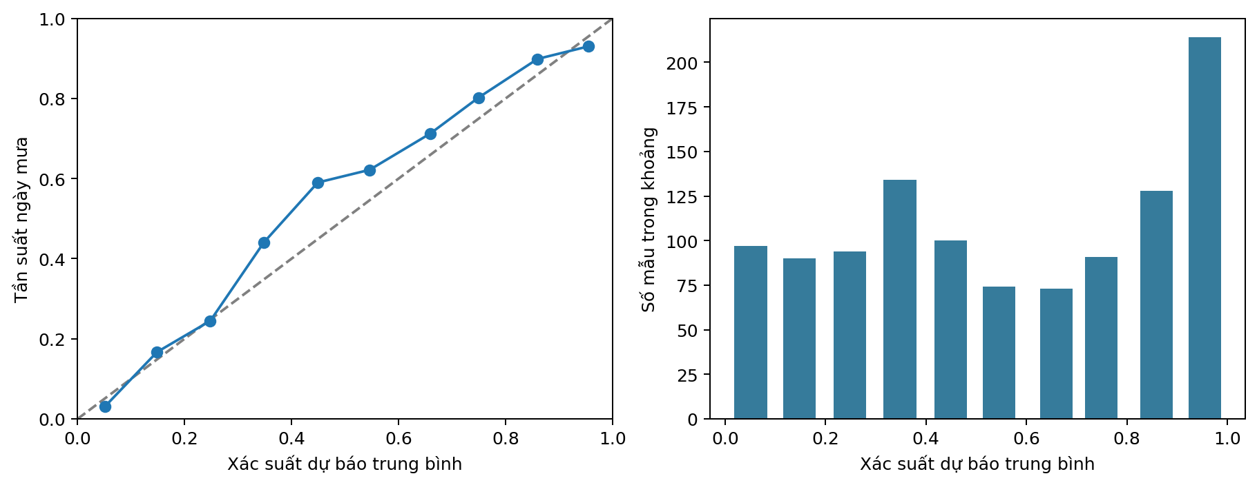
Hình 11: Xác suất dự báo mưa và tần suất thực nghiệm
Nguồn: outputs/report_evidence/calibration.csv. Test 2025; kích thước các khoảng khác nhau. Đường chéo là tham chiếu, không phải kết quả hiệu chỉnh.
Bảng 26: Đối chiếu xác suất dự báo và tần suất mưa
Khoảng xác suất | n | Xác suất TB | Tần suất thực nghiệm
0,0–0,1 | 97 | 0,0511 | 0,0309
0,1–0,2 | 90 | 0,1483 | 0,1667
0,2–0,3 | 94 | 0,2479 | 0,2447
0,3–0,4 | 134 | 0,3479 | 0,4403
0,4–0,5 | 100 | 0,4488 | 0,5900
0,5–0,6 | 74 | 0,5456 | 0,6216
0,6–0,7 | 73 | 0,6592 | 0,7123
0,7–0,8 | 91 | 0,7495 | 0,8022
0,8–0,9 | 128 | 0,8594 | 0,8984
0,9–1,0 | 214 | 0,9549 | 0,9299
Nguồn: outputs/report_evidence/calibration.csv; khoảng trái đóng phải mở, riêng khoảng cuối gồm 1; chẩn đoán hậu nghiệm, chưa hiệu chỉnh xác suất.
Trong khoảng xác suất 0,4–0,5, xác suất trung bình khoảng 0,4488 nhưng tỷ lệ ngày mưa thực nghiệm là 0,5900; khoảng này có 100 mẫu. Ở khoảng 0,9–1,0, hai giá trị tương ứng khoảng 0,9549 và 0,9299 với 214 mẫu. Đồ thị cho thấy cần đọc khả năng xếp hạng và hiệu chuẩn như hai thuộc tính khác nhau của mô hình.
Báo cáo chưa fit một phép hiệu chỉnh xác suất mới. Nếu thực hiện, cần dùng một phần dữ liệu phù hợp trước Test và đánh giá lại trên tập chưa dùng để chọn hiệu chỉnh. Tần suất trong từng khoảng ở bảng trên chỉ là thống kê mô tả của một năm, không phải một xác suất khí hậu chính xác không có bất định.
Bảng 27: Chênh lệch cặp và CI khối tháng
Phạm vi | So sánh | Chỉ số | Chênh lệch | CI 95%
ALL | R3 - Persistence | RMSE_C | -0,1439 | -0,1938 đến -0,0951
ALL | R3 - Climatology_anomaly | RMSE_C | -0,0908 | -0,1403 đến -0,0419
ALL | Logistic - rain persistence | F1_pp | 1,1404 | -1,1596 đến 3,1507
Da_Nang | R3 - Persistence | RMSE_C | -0,1035 | -0,1471 đến -0,0518
Ha_Noi | R3 - Persistence | RMSE_C | -0,2401 | -0,3168 đến -0,1632
TP_HCM | R3 - Persistence | RMSE_C | -0,0164 | -0,0353 đến 0,0046
Nguồn: outputs/real/paired_bootstrap.csv; 12 khối tháng Test 2025, B=2.000. RMSE âm có lợi R3; F1 tính bằng điểm phần trăm.
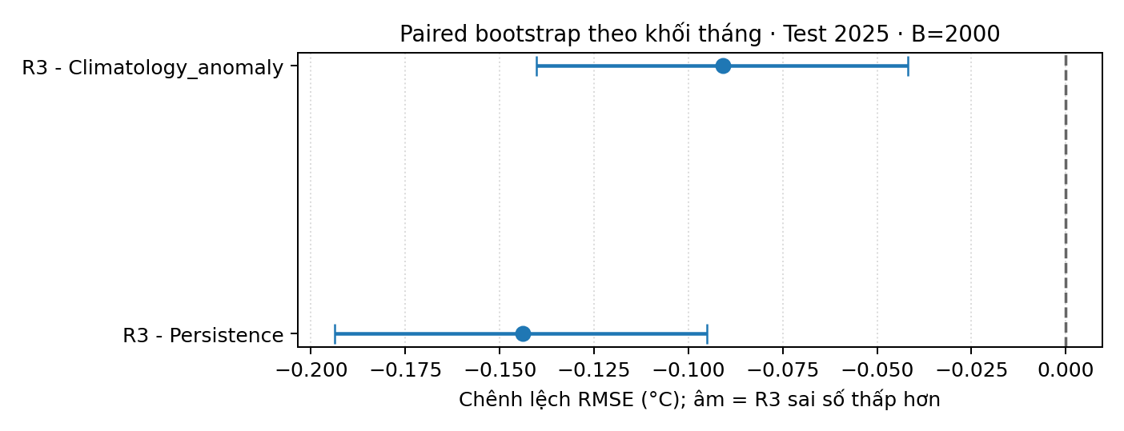
Hình 12: CI chênh lệch RMSE bằng bootstrap khối tháng
Nguồn: outputs/real/paired_bootstrap.csv. B=2.000; giữ ba địa điểm trong cùng khối; không bao gồm bất định huấn luyện hoặc nhiều năm test.
CI 95% của chênh lệch RMSE R3 trừ quán tính toàn mẫu là [−0,1938; −0,0951] °C; với baseline khí hậu cộng dị thường là [−0,1403; −0,0419] °C. Trong thiết kế khối tháng hiện hành, cả hai khoảng đều dưới 0, hỗ trợ kết luận cải thiện nhiệt độ toàn mẫu so với hai baseline này.
Chênh lệch F1 mưa có CI [−1,1596; 3,1507] điểm phần trăm, chứa 0. Riêng RMSE tại TP.HCM có CI [−0,0353; 0,0046] °C cũng chứa 0. Do đó kết luận phù hợp là có bằng chứng cải thiện RMSE toàn mẫu trong phép đánh giá đã nêu, còn ưu thế F1 mưa và cải thiện tại TP.HCM chưa được xác nhận chắc chắn.

5.12 Kết quả thu thập và mô tả lưu lượng GloFAS
Bảng 28: Chuỗi lưu lượng GloFAS đã thu thập
Vị trí gần | Ô lưới trả về | n hợp lệ | TB m³/s | Trung vị m³/s | P95 m³/s
Ha_Noi | 21.02500; 105.82501 | 1.826 | 3.376,21 | 2.038,39 | 10.989,15
Da_Nang | 16.02500; 108.17502 | 1.826 | 34,59 | 19,99 | 122,81
TP_HCM | 10.82501; 106.67502 | 1.826 | 155,88 | 90,41 | 519,89
Nguồn: outputs/hydrology/summary.csv; 2017–2021 UTC, consolidated_v4; đây là dữ liệu mô hình GloFAS.
Bảng 29: Phân vị lưu lượng mô hình và số ngày bằng không
Ô gần | n | Ngày Q=0 | Q1 | Trung vị | Q3 | P95
Da_Nang | 1.826 | 0 | 10,72 | 19,99 | 39,36 | 122,81
Ha_Noi | 1.826 | 0 | 1.022,88 | 2.038,39 | 4.455,56 | 10.989,15
TP_HCM | 1.826 | 230 | 8,62 | 90,41 | 243,91 | 519,89
Nguồn: outputs/report_evidence/hydrology_quantiles.csv; đơn vị m³/s, 2017–2021 UTC.
Trung vị lưu lượng mô hình giai đoạn 2017–2021 tại ba ô lưới gần Hà Nội, Đà Nẵng và TP.HCM lần lượt đạt 2.038,39; 19,99 và 90,41 m³/s. Sự chênh lệch lớn về quy mô lưu lượng phản ánh đặc trưng diện tích lưu vực thượng nguồn và cấp dòng chảy của từng ô lưới trong mô hình LISFLOOD.
Tại ô lưới gần TP.HCM ghi nhận 230 ngày có lưu lượng mô hình bằng 0 m³/s trong tổng số 1.826 ngày (tập trung vào các tháng mùa khô từ tháng 2 đến tháng 4). Các giá trị này hợp lệ về miền số học (Q ≥ 0) nhưng cho thấy cần đối chiếu thêm với bản đồ mạng lưới sông và chế độ bán nhật triều thực tế khi phân tích sâu về thủy văn vùng hạ lưu.
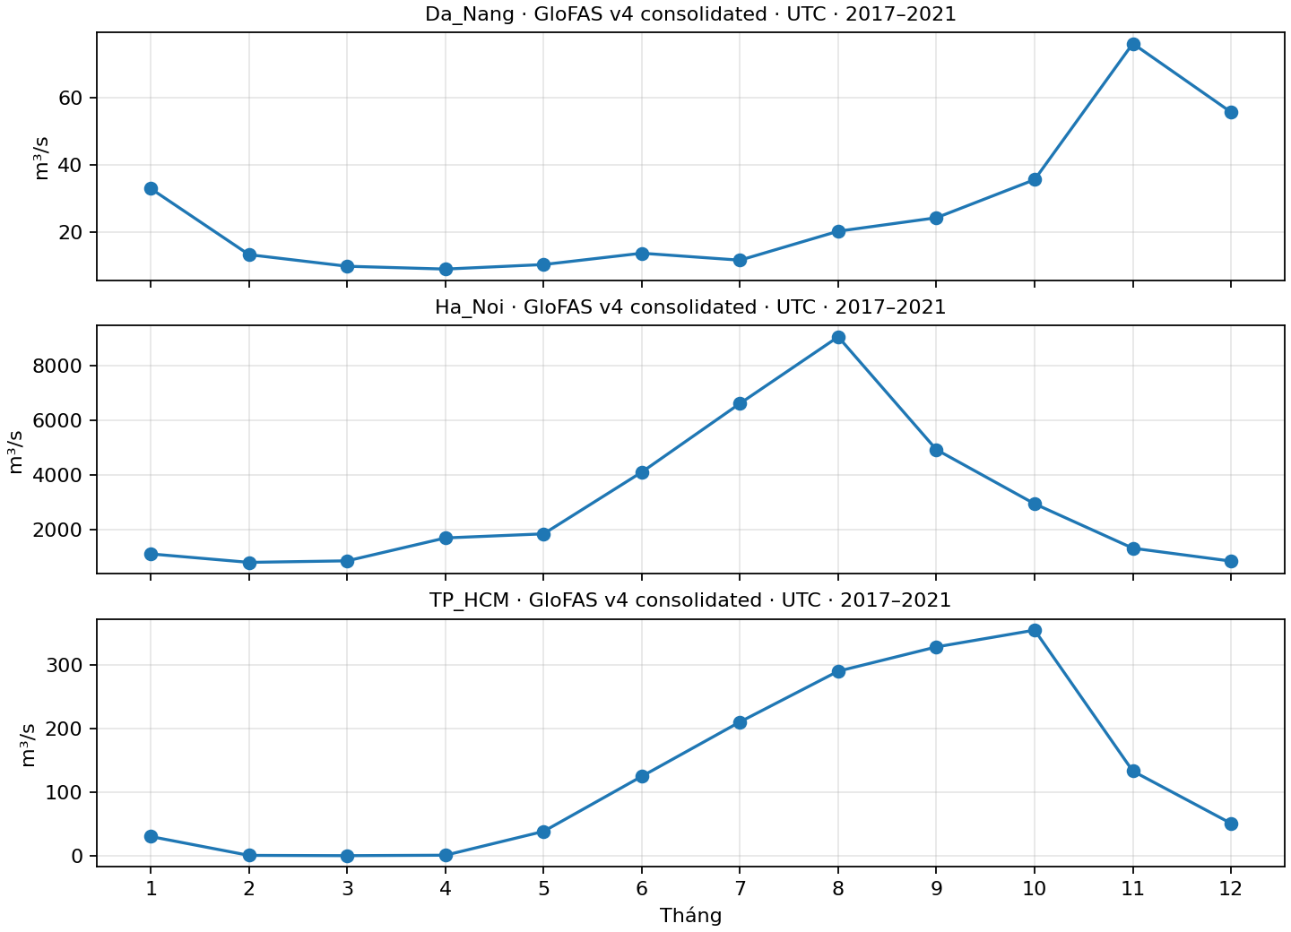
Hình 13: Trung vị lưu lượng theo tháng tại ba ô lưới
Nguồn: outputs/hydrology/monthly.csv, Open-Meteo / GloFAS [22], [23]. Chuỗi lưu lượng mô hình giai đoạn 2017–2021 theo ngày UTC (đơn vị m³/s).
Bảng 30: Trung vị lưu lượng theo tháng trong chuỗi mô hình
Tháng | Hà Nội | Đà Nẵng | TP.HCM
1 | 1.118,44 | 32,96 | 30,05
2 | 809,96 | 13,29 | 0,44
3 | 865,96 | 9,84 | 0,00
4 | 1.703,13 | 9,00 | 0,70
5 | 1.852,53 | 10,35 | 38,17
6 | 4.110,50 | 13,72 | 124,75
7 | 6.621,17 | 11,65 | 210,35
8 | 9.056,33 | 20,28 | 290,07
9 | 4.930,74 | 24,29 | 328,24
10 | 2.950,21 | 35,64 | 354,63
11 | 1.327,92 | 76,18 | 132,97
12 | 856,04 | 55,75 | 50,76
Nguồn: outputs/hydrology/monthly.csv; trung vị của các ngày cùng tháng trong 5 năm, m³/s.
Trung vị theo tháng ở ô Hà Nội cao nhất trong bảng vào tháng 8, khoảng 9.056,33 m³/s; Đà Nẵng cao nhất vào tháng 11, khoảng 76,18 m³/s; TP.HCM cao nhất vào tháng 10, khoảng 354,63 m³/s. Đây là kết quả mô tả những ngày cùng tháng qua năm năm dữ liệu, không phải dự báo đỉnh lũ của một năm cụ thể.
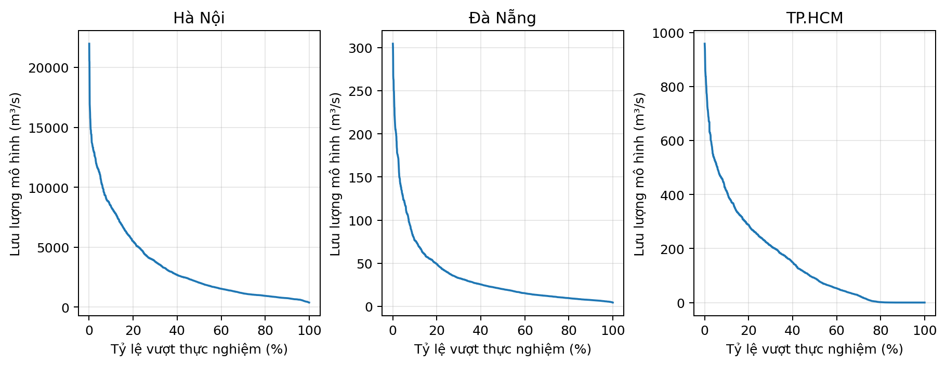
Hình 14: Đường tần suất vượt lưu lượng của chuỗi GloFAS
Nguồn: outputs/hydrology/daily.csv. Đường tần suất vượt thực nghiệm tính theo công thức Weibull m/(n+1) giai đoạn 2017–2021.
Đường tần suất vượt thực nghiệm (Flow Duration Curve) tại Hình 14 được xây dựng bằng cách sắp xếp lưu lượng ngày giảm dần và gán xác suất vượt thực nghiệm theo công thức m/(n+1), giúp quan sát trực quan độ lệch phải và dải biến thiên lưu lượng tại từng ô lưới.

5.13 Đánh giá mức đáp ứng đề tài
Kết quả đã bao gồm cả dữ liệu khí tượng và thủy văn: thu thập nguồn, kiểm tra, chuẩn hóa, lưu trữ và phân tích. Phần dự báo thời tiết dùng ERA5 làm dữ liệu đầu vào và nhãn hồi cứu; phần GloFAS đáp ứng mở rộng dữ liệu thủy văn nhưng chưa được ghép vào mô hình thời tiết vì khác múi giờ và chưa có thiết kế vật lý phù hợp.
Những giới hạn về phạm vi nguồn dữ liệu tái phân tích, độ dài tập kiểm tra và hướng mở rộng tiếp theo được tổng hợp tập trung tại Chương 6.

Chương 6 Trả lời câu hỏi nghiên cứu và kết luận

6.1 Trả lời bốn câu hỏi nghiên cứu
Q1 — Đã mô tả 9.861 bản ghi ERA5 và 5.478 bản ghi GloFAS có nguồn truy nguyên. Nhiệt độ trung bình toàn mẫu ERA5 là 26,56 °C; trung vị tháng 1 tại Hà Nội, Đà Nẵng và TP.HCM là 18,0 / 22,7 / 27,1 °C. Lưu lượng trung vị tại ba ô GloFAS là 2.038,39 / 19,99 / 90,41 m³/s. Đây là mô tả mẫu theo ô lưới và thời kỳ đã nêu, không phải kết luận đại diện toàn vùng.
Q2 — Spearman độ ẩm–giáng thủy toàn mẫu khoảng 0,60 nhưng theo địa điểm lần lượt khoảng 0,6583, 0,2969 và 0,8336. Mười hai nhóm địa điểm × khoảng tháng cố định cho phép so sánh cùng quy ước lịch. Chênh lệch giữa hệ số gộp và riêng cho thấy cần phân tầng khi diễn giải, còn quan hệ nhân quả và cơ chế khí quyển chưa được kiểm định.
Q3 — Các phản hồi ERA5/GloFAS hiện hành đủ lịch, không có giá trị thiếu trong các biến phân tích và không có vi phạm được bộ kiểm tương ứng phát hiện. Phân tách ẩm–mưa k=2 có silhouette khoảng 0,4803 trong không gian đã chọn. Kết quả xác nhận tính hợp lệ theo hợp đồng và một cách tóm tắt mẫu; chưa xác nhận độ chính xác số đo tại trạm hoặc hai hình thái thời tiết ngoài thực tế.
Q4 — R3 đạt RMSE 0,9302 °C so với quán tính 1,0741 °C; CI chênh lệch toàn mẫu nằm dưới 0. BSS mưa so với xác suất Train là 0,3810. Tuy nhiên, CI chênh lệch F1 chứa 0, TP.HCM chưa có bằng chứng cải thiện rõ so với quán tính và baseline khí hậu cộng dị thường còn tốt hơn R3 theo RMSE điểm ở địa điểm này. Kết luận không phải mọi mô hình đều vượt mọi baseline.

6.2 Những kết quả đạt được
Đề tài đã tổ chức được đường đi từ nguồn có hồ sơ truy vấn đến dữ liệu sạch, đặc trưng, dự báo, cơ sở dữ liệu và báo cáo. Các bảng era5_daily và hydrology_daily chứa dữ liệu thu thập thực sự, tách khỏi observations của benchmark. Phép kiểm một ngày cụ thể và kiểm tổng qua SQL giúp phát hiện lỗi truyền số giữa các sản phẩm.
Phần thực nghiệm đã so sánh nhiệt độ và xác suất mưa với các baseline có thể giải thích, dùng Test theo thời gian và trình bày khoảng tin cậy theo khối. Báo cáo cũng giữ các kết quả bất lợi như sai số lớn tại một số ngày Hà Nội và hạn chế ở TP.HCM. Giá trị đạt được là quy trình và bằng chứng đánh giá có thể kiểm tra, không phải cam kết độ chính xác vận hành.

6.3 Hạn chế còn tồn tại
Nguồn khí tượng và thủy văn đều là sản phẩm mô hình; GloFAS dùng ERA5 làm đầu vào nên không xác nhận độc lập cho nguồn khí tượng. Chưa có đối chiếu trạm cùng thời kỳ, chưa xác minh lưu vực, chưa đánh giá dự báo dòng chảy và chưa kiểm tra ảnh hưởng thủy triều hoặc vận hành hồ. Các quy chuẩn được dẫn làm bối cảnh, không thay bằng chứng thực địa.
Đánh giá dự báo mới dùng một năm Test. Bootstrap theo tháng không bao gồm biến động do fit lại mô hình hoặc biến động giữa nhiều năm kiểm tra. Thêm phân tích chi tiết trên Test giúp hiểu lỗi nhưng cũng làm tập này trở nên quen thuộc; nếu dựa vào các lỗi đó để cải tiến mô hình, cần một tập đánh giá mới cho tuyên bố cải thiện tiếp theo.
Benchmark thiếu mã sinh gốc và chỉ có lỗi theo thiết kế đã biết. Kết quả phát hiện khớp nhãn lỗi hoặc lợi ích điền khuyết trên đó chỉ xác nhận logic phần mềm trong phạm vi mẫu. Những kết quả này không được tính thành cải thiện đã chứng minh trên số đo khí tượng thực.

6.4 Hướng phát triển và điều kiện sử dụng
Ưu tiên tiếp theo là thu thập chuỗi trạm khí tượng và thủy văn độc lập có thông tin đơn vị, tọa độ, lịch và thời điểm khả dụng. Khi có dữ liệu, cần thiết kế phép ghép cùng thời kỳ và định nghĩa biến trước khi tính bias hoặc skill. Với GloFAS, kiểm tra bản đồ và diện tích lưu vực cần đi trước việc gán tên sông hoặc dùng ngưỡng cảnh báo.
Về mô hình, có thể đánh giá nhiều năm theo cửa sổ thời gian, huấn luyện lại trong từng fold và khảo sát hiệu chuẩn xác suất bằng dữ liệu dành riêng. Chỉ mở rộng thuật toán sau khi giữ được baseline và quy trình đánh giá công bằng. Với vận hành, cần thêm kiểm tra độ trễ nguồn, lỗi tải, nhật ký, giám sát thay đổi phân bố và thử nghiệm trên môi trường thật.
Trong phạm vi học phần, báo cáo hoàn thành nguyên mẫu thu thập và xử lý dữ liệu có minh chứng, kèm thực nghiệm dự báo hồi cứu. Bộ mã và dữ liệu cho phép thành viên tiếp quản, giải thích từng bước và trình diễn lại. Khả năng áp dụng trực tiếp vào cảnh báo ngoài thực tế vẫn cần các bước xác minh tiếp theo đã nêu.

Phụ lục A. Kiểm thử QC trên bộ mô phỏng

A.1 Vai trò và nguồn gốc của tệp kiểm thử
Tệp dữ liệu mô phỏng gồm 10.273 bản ghi đóng băng được sử dụng làm bộ đầu vào cố định cho kiểm thử hồi quy phần mềm đối với các quy tắc chuẩn hóa định dạng, khử trùng lặp và kiểm soát chất lượng vật lý.
Bảng 31: Đối soát logic QC trên tệp mô phỏng cố định
Bước | Số dòng / ô | Giới hạn
Nguồn / trùng / cách ly / sạch | 10.273 / 412 / 227 / 9.634 | Đối chiếu nhãn đã biết; không đo độ chính xác QC trên trạm.
Quy đổi gió trước QC / giữ / cách ly | 242 / 234 / 8 | 255 dòng thô gồm các bản sao.
Điền khuyết nhiệt độ / áp suất | 183 / 146 ô | Cột tham chiếu mô phỏng gần giá trị gốc; không đánh giá khả năng khôi phục trạm thật.
Nguồn: outputs/analysis.json và data/processed/row_lineage.csv.
412 dòng trùng và 227 dòng lỗi được đối chiếu bằng nhãn đã có trong dữ liệu. Bộ lọc ra quyết định từ trường giá trị và khóa trùng, còn nhãn lỗi được dùng kiểm toán hậu nghiệm. Khớp toàn bộ nhãn trong mẫu là kết quả kiểm thử logic, không phải độ nhạy hay độ đặc hiệu đã được ước lượng trên lỗi của trạm thực.

A.2 Các phép chuẩn hóa riêng của benchmark
Trong quá trình chuẩn hóa tốc độ gió từ km/h sang m/s, bộ dữ liệu thô có 255 bản ghi mang đơn vị km/h (bao gồm cả các bản sao trùng lặp); sau bước khử trùng còn 242 bản ghi được quy đổi trước khi kiểm tra QC, trong đó 234 bản ghi hợp lệ được giữ lại trong tập sạch và 8 bản ghi bị cách ly do vi phạm ngưỡng vật lý.
Benchmark có 183 ô nhiệt độ và 146 ô áp suất được phục hồi có điều kiện từ cột tham chiếu. Các cột có tên reanalysis trong schema cũ là thành phần của bộ kiểm thử, không tự chứng minh được tải từ ERA5 độc lập. Mọi diễn giải lợi ích điền thiếu cần giữ giới hạn này.

A.3 Phép kiểm Magnus và giới hạn áp dụng
Phép kiểm điểm sương dùng quan hệ Magnus với các hệ số 17,62 và 243,12 °C trong nhánh benchmark [3]. Nó được dùng cùng các điều kiện thứ tự nhiệt độ và miền hợp lệ để phát hiện lỗi chèn sẵn. Nhánh ERA5 chính không chạy phép kiểm Magnus trên các đại lượng trung bình ngày.
$γ_{i} = \frac{17,62 T_{i}}{243,12 + T_{i}} + ln({RH}_{i} / 100) ; T_{d,i} = \frac{243,12 γ_{i}}{17,62 - γ_{i}} ≤ T_{i}$ (9)
Do quan hệ Magnus là hàm phi tuyến xác định trên các giá trị đo tức thời, việc áp dụng trực tiếp công thức này lên trung bình ngày chỉ phù hợp trong phạm vi kiểm thử bộ dữ liệu mô phỏng có quy tắc sinh cố định, trong khi nhánh dữ liệu tái phân tích ERA5 sử dụng bảy điều kiện kiểm tra miền giá trị cơ bản tại Bảng 3.

A.4 Hai kết quả phụ thuộc thiết kế bộ mô phỏng
Bảng 32: Hai kết quả phụ thuộc thiết kế bộ mô phỏng
Kết quả | Giá trị | Diễn giải hợp lệ
C0d→C1 (RMSE) | −0,0928 °C | Tác động trên bộ kiểm thử; không tính là cải thiện đã chứng minh trên khí quyển thật.
Che 5% nhiệt độ | RMSE 0,2366 °C | Xấp xỉ nhiễu σ≈0,25 °C của cột tham chiếu; kiểm thử thuật toán kẹp ngưỡng.
Ngày Yagi 07/09/2024 | Mô phỏng 0,0 mm / ERA5 196,6 mm | Bộ mô phỏng không đồng bộ sự kiện thật; không diễn giải tương quan của nó như cơ chế vật lý.
Nguồn: outputs/tables/preprocessing_step_ablation.csv, outputs/analysis.json và data/era5/Ha_Noi.json.
Trong bộ dữ liệu mô phỏng, cột tham chiếu nhiệt độ được thiết kế xoay quanh giá trị gốc với độ lệch chuẩn xấp xỉ σ ≈ 0,25 °C. Vì vậy, kết quả thí nghiệm che ngẫu nhiên 5% đạt RMSE = 0,2366 °C và mức giảm RMSE −0,0928 °C ở bước điền khuyết (C0d → C1) đóng vai trò xác nhận tính đúng đắn của thuật toán kẹp ngưỡng [Tmin, Tmax] trên dữ liệu kiểm thử.
Ngoài ra, vào ngày 07/09/2024 tại Hà Nội, bộ dữ liệu mô phỏng ghi nhận lượng mưa 0,0 mm trong khi chuỗi ERA5 thực tế ghi nhận 196,6 mm. Sự khác biệt này minh họa rõ việc tách biệt bộ dữ liệu kiểm thử phần mềm tại Phụ lục A khỏi mạch phân tích khí hậu và dự báo thực nghiệm tại Chương 5.

A.5 Công cụ trích mẫu và quy trình đối soát độc lập
Bên cạnh bước đối soát tự động trên toàn bộ 10.273 bản ghi, kho mã cung cấp công cụ tools/manual_audit.py để trích xuất ngẫu nhiên có phân tầng mẫu kiểm tra (ẩn trường nhãn nguồn source_channel) kèm tệp ngữ cảnh tra cứu khóa trùng manual_audit_context.csv.
Cấu trúc tệp mẫu cho phép thực hiện gán nhãn độc lập và tính toán tỷ lệ đồng thuận với quyết định của đường ống làm sạch khi mở rộng quy trình kiểm định chất lượng dữ liệu.

Tài liệu tham khảo
[1] Hersbach, H., et al. (2020). The ERA5 global reanalysis. Quarterly Journal of the Royal Meteorological Society, 146(730), 1999–2049. https://cds.climate.copernicus.eu/datasets/reanalysis-era5-single-levels.
[2] Open-Meteo Developers (2024). Open-Meteo Historical Weather API Documentation (ERA5 & ERA5-Land Reanalysis). https://open-meteo.com/en/docs/historical-weather-api. Giấy phép CC BY 4.0.
[3] World Meteorological Organization (WMO, 2021). Guide to Instruments and Methods of Observation (WMO-No. 8), Volume I: Measurement of Meteorological Variables (Chapter 2 Section 2.1.4.1 & Chapter 4 Annex 4.B: Magnus formula over liquid water, a = 17.62, b = 243.12 °C). Geneva. https://library.wmo.int/records/item/68695-guide-to-instruments-and-methods-of-observation.
[4] World Meteorological Organization (WMO, 2021). Guidelines on Surface Station Data Quality Control and Quality Assurance for Climate Applications (WMO-No. 1269). Geneva. https://library.wmo.int/records/item/57727-guidelines-on-surface-station-data-quality-control-and-quality-assurance-for-climate-applications.
[5] Zahumenský, I. (2004). Guidelines on Quality Control Procedures for Data from Automatic Weather Stations (WMO/TD-No. 1236, CIMO/OPAG-SURFACE). World Meteorological Organization. https://www.researchgate.net/publication/228826920_Guidelines_on_Quality_Control_Procedures_for_Data_from_Automatic_Weather_Stations.
[6] Bộ Tài nguyên và Môi trường (2022). Quy chuẩn kỹ thuật quốc gia về quan trắc khí tượng, mã số QCVN 46:2022/BTNMT (Ban hành kèm theo Thông tư số 14/2022/TT-BTNMT ngày 27/10/2022 của Bộ trưởng Bộ Tài nguyên và Môi trường, có hiệu lực từ ngày 28/04/2023; Phần II: Quy định kỹ thuật). https://luatvietnam.vn/tai-nguyen/quy-chuan-viet-nam-qcvn-46-2022-btnmt-233289-d3.html.
[7] Nhóm 13 (2026). Hồ sơ nguồn và phạm vi tái lập bộ mô phỏng kiểm thử QC: data/raw/kttv_metadata.json, data/raw/kttv_file_manifest.json và docs/NGUON_DU_LIEU_VA_GIOI_HAN_TAI_LAP.md. Bộ mô phỏng đóng băng được cung cấp cùng bài; không chứa quan trắc NOAA ISD/Meteostat.
[8] Harris, C. R., et al. & NumPy Developers (2020). Array programming with NumPy (NumPy v2.3 Manual: Array Broadcasting & Linear Algebra). Nature, 585, 357–362. https://numpy.org/doc/2.3/user/basics.broadcasting.html.
[9] pandas Developers. pandas 2.3 Documentation: Time Series / Date functionality (date_range, reindex, shift) & GroupBy split-apply-combine. https://pandas.pydata.org/pandas-docs/version/2.3/user_guide/timeseries.html.
[10] Matplotlib Development Team. Matplotlib 3.10 Documentation: Statistical Plots & Figure Layout. https://matplotlib.org/3.10.6/api/_as_gen/matplotlib.pyplot.hist.html.
[11] SQLite Consortium. Query Planning, Foreign Key Support, CREATE TABLE & EXPLAIN QUERY PLAN. https://www.sqlite.org/queryplanner.html; https://www.sqlite.org/foreignkeys.html; https://www.sqlite.org/eqp.html.
[12] Arthur, D., và Vassilvitskii, S. (2007). k-means++: The Advantages of Careful Seeding. Proceedings of the Eighteenth Annual ACM-SIAM Symposium on Discrete Algorithms (SODA), 1027–1035. https://theory.stanford.edu/~sergei/papers/kMeansPP-soda.pdf.
[13] Rousseeuw, P. J. (1987). Silhouettes: A graphical aid to the interpretation and validation of cluster analysis. Journal of Computational and Applied Mathematics, 20, 53–65. DOI 10.1016/0377-0427(87)90125-7.
[14] Hubert, L., và Arabie, P. (1985). Comparing partitions (Adjusted Rand Index). Journal of Classification, 2, 193–218. DOI 10.1007/BF01908075.
[15] Efron, B. (1979). Bootstrap Methods: Another Look at the Jackknife. The Annals of Statistics, 7(1), 1–26. DOI 10.1214/aos/1176344552.
[16] Bộ Xây dựng (2022). Quy chuẩn kỹ thuật quốc gia về Số liệu điều kiện tự nhiên dùng trong xây dựng, mã số QCVN 02:2022/BXD (Ban hành kèm theo Thông tư số 02/2022/TT-BXD ngày 26/09/2022; Phụ lục A: dòng Hà Nội tại Bảng A.25 (mưa TB năm 1.670,1 mm) và A.28 (147,9 ngày mưa/năm)). https://datafiles.chinhphu.vn/cpp/files/vbpq/2022/10/02-bxd.pdf.
[17] Ban Chỉ huy Phòng, chống thiên tai và Tìm kiếm cứu nạn TP. Hà Nội & Báo Chính phủ (08/09/2024). Báo cáo công tác triển khai ứng phó với bão số 3 (Yagi) tính đến 07 giờ ngày 08/09/2024 trên địa bàn thành phố Hà Nội. https://nguoihanoi.vn/ha-noi-cong-tac-trien-khai-ung-pho-voi-bao-so-3-tinh-den-7-gio-ngay-8-9-2024-86738.html và https://baochinhphu.vn/bao-so-3-manh-cap-14-giat-cap-17-khu-vuc-bac-bo-mua-lon-dien-rong-102240907061701111.htm.
[18] Nhóm 13 (2026). Mã nguồn và bộ dữ liệu kèm báo cáo: KHDL-KhiTuongThuyVan-main.zip, README.md, data/era5 và data/raw (mốc run_id 20261108T120000Z-kttv34vn; hồ sơ băm SHA-256 tại outputs/run_manifest.json).
[19] Virtanen, P., et al. (2020). SciPy 1.0: Fundamental Algorithms for Scientific Computing in Python. Nature Methods 17, 261–272. https://doi.org/10.1038/s41592-019-0686-2. scipy.optimize.minimize dùng L-BFGS-B để tối ưu hàm mục tiêu Logistic trong nhánh ERA5.
[20] Pedregosa, F., et al. (2011). Scikit-learn: Machine Learning in Python. Journal of Machine Learning Research, 12, 2825–2830. https://scikit-learn.org/stable/modules/linear_model.html. Công thức hàm mục tiêu chuẩn của Ridge, Logistic và K-means++ được cài đặt trực tiếp bằng NumPy/SciPy trong dự án để đảm bảo tái lập độc lập.
[21] SciPy Developers. scipy.stats.spearmanr. https://docs.scipy.org/doc/scipy/reference/generated/scipy.stats.spearmanr.html. Hệ số tương quan hạng đơn điệu; dự án tính qua thứ hạng trung bình và đối chiếu độc lập bằng SciPy.
[22] Open-Meteo. Global Flood API documentation. https://open-meteo.com/en/docs/flood-api. Tham số dùng thực tế: daily=river_discharge, models=consolidated_v4, timezone=GMT; lưu phản hồi và request trong data/hydrology.
[23] Copernicus CEMS / ECMWF. River discharge and related historical data from the Global Flood Awareness System. https://ewds.climate.copernicus.eu/datasets/cems-glofas-historical. Lưu lượng mô hình LISFLOOD dùng ERA5 làm đầu vào; không phải quan trắc trạm độc lập.
[24] Bộ Tài nguyên và Môi trường (2022). QCVN 47:2022/BTNMT – Quy chuẩn kỹ thuật quốc gia về quan trắc thủy văn, ban hành kèm Thông tư 22/2022/TT-BTNMT ngày 20/12/2022, hiệu lực 20/06/2023. https://vanban.chinhphu.vn/?docid=207442&pageid=27160. Chỉ dẫn bối cảnh quan trắc, không chứng nhận API tuân thủ quy chuẩn.

